Утвержден и введен в действие
Приказом Министерства строительства
и жилищно-коммунального хозяйства
Российской Федерации
от 24 октября 2017 г. N 1469/пр

СВОД ПРАВИЛ

ГЕОДЕЗИЧЕСКИЕ РАБОТЫ В СТРОИТЕЛЬСТВЕ

СНиП 3.01.03-84

Geodetic works in building

СП 126.13330.2017

Дата введения
25 апреля 2018 года

Предисловие

Сведения о своде правил

1 ИСПОЛНИТЕЛИ - ООО "ТЕКТОПЛАНф", ГУП "Мосгоргеотрест", МГУГиК (МИИГАиК), ООО Фирма "ЮСТАС", ОАО "ГСПИ"
2 ВНЕСЕН Техническим комитетом по стандартизации ТК 465 "Строительство"
3 ПОДГОТОВЛЕН к утверждению Департаментом градостроительной деятельности и архитектуры Министерства строительства и жилищно-коммунального хозяйства Российской Федерации (Минстрой России)
4 УТВЕРЖДЕН приказом Министерства строительства и жилищно-коммунального хозяйства Российской Федерации от 24 октября 2017 г. N 1469/пр и введен в действие с 25 апреля 2018 г.
5 ЗАРЕГИСТРИРОВАН Федеральным агентством по техническому регулированию и метрологии (Росстандарт). Пересмотр СП 126.13330.2012 "СНиП 3.01.03-84 Геодезические работы в строительстве"

В случае пересмотра (замены) или отмены настоящего свода правил соответствующее уведомление будет опубликовано в установленном порядке. Соответствующая информация, уведомление и тексты размещаются также в информационной системе общего пользования - на официальном сайте разработчика (Минстрой России) в сети Интернет

1 Область применения

Настоящий свод правил распространяется на производство геодезических работ, контроль точности геометрических параметров возводимых конструкций зданий и сооружений, мониторинг их смещаемости и деформативности в процессе строительных работ, реконструкции, строительстве сетей инженерно-технического обеспечения.
Требования свода правил в том числе распространяются на здания и сооружения, строительство которых в соответствии с законодательством о градостроительной деятельности осуществляются без разрешения на строительство, а также на объекты индивидуального жилищного строительства, возводимые застройщиками (физическими лицами) собственными силами, в том числе с привлечением наемных работников на принадлежащих им земельных участках.

2 Нормативные ссылки

В настоящем своде правил использованы нормативные ссылки на следующие документы:
ГОСТ 12.1.051-90 Система стандартов безопасности труда. Электробезопасность. Расстояния безопасности в охранной зоне линий электропередачи напряжением свыше 1000 В
ГОСТ 7502-98 Рулетки измерительные металлические. Технические условия
ГОСТ 18321-73 Статистический контроль качества. Методы случайного отбора выборок штучной продукции
ГОСТ 21778-81 Система обеспечения точности геометрических параметров в строительстве. Основные положения
ГОСТ 22268-76 Геодезия. Термины и определения
ГОСТ 23616-79 Система обеспечения точности геометрических параметров в строительстве. Контроль точности
ГОСТ 24846-2012 Грунты. Методы измерения деформаций оснований зданий и сооружений
ГОСТ 26433.0-85 Система обеспечения точности геометрических параметров в строительстве. Правила выполнения измерений. Общие положения
ГОСТ Р 51872-2002 Документация исполнительная геодезическая. Правила выполнения
ГОСТ Р 53611-2009 Глобальная навигационная спутниковая система. Методы и технологии выполнения геодезических и землеустроительных работ
СП 20.13330.2016 "СНиП 2.01.07-85 Нагрузки и воздействия"
СП 22.13330.2016 "СНиП 2.02.01-83 Основания зданий и сооружений"
СП 31.13330.2012 "СНиП 2.04.02-84 Водоснабжение. Наружные сети и сооружения"
СП 32.13330.2012 "СНиП 2.09.03-85 Канализация. Наружные сети и сооружения"
СП 36.13330.2011 "СНиП 2.05.06-85 Магистральные трубопроводы" (с изменением N 1)
СП 38.13330.2012 "СНиП 2.06.04-82 Нагрузки и воздействия на гидротехнические сооружения (волновые, ледовые и от судов)"
СП 42.13330 "СНиП 2.07.01-89* Градостроительство. Планировка и застройка городских и сельских поселений"
СП 48.13330.2011 "СНиП 12-01-2004 Организация строительства" (с изменением N 1)
СП 52.13330.2011 "СНиП 23-05-95 Естественное и искусственное освещение"
СП 62.13330.2011 "СНиП 42-01-2002 Газораспределительные системы" (с изменениями N 1, N 2)
СП 74.13330.2011 "СНиП 3.05.03-85 Тепловые сети"
СП 86.13330.2014 "СНиП III-42-80 Магистральные трубопроводы" (с изменением N 1)
СП 124.13330.2012 "СНиП 41-02-2003 Тепловые сети"
СП 129.13330.1012 "СНиП 3.05.04-85 Наружные сети и сооружения водоснабжения и канализации"
СП 134.13330.2012 Системы электросвязи зданий и сооружений. Основные положения проектирования
СП 267.1325800.2016 Здания и комплексы высотные. Правила проектирования
Примечание - При пользовании настоящим сводом правил целесообразно проверить действие ссылочных документов в информационной системе общего пользования - на официальном сайте федерального органа исполнительной власти в сфере стандартизации в сети Интернет или по ежегодному информационному указателю "Национальные стандарты", который опубликован по состоянию на 1 января текущего года, и по выпускам ежемесячного информационного указателя "Национальные стандарты" за текущий год. Если заменен ссылочный документ, на который дана недатированная ссылка, то рекомендуется использовать действующую версию этого документа с учетом всех внесенных в данную версию изменений. Если заменен ссылочный документ, на который дана датированная ссылка, то рекомендуется использовать версию этого документа с указанным выше годом утверждения (принятия). Если после утверждения настоящего свода правил в ссылочный документ, на который дана датированная ссылка, внесено изменение, затрагивающее положение, на которое дана ссылка, то это положение рекомендуется применять без учета данного изменения. Если ссылочный документ отменен без замены, то положение, в котором дана ссылка на него, рекомендуется применять в части, не затрагивающей эту ссылку. Сведения о действии сводов правил целесообразно проверить в Федеральном информационном фонде стандартов.

3 Термины и определения

В настоящем своде правил применены термины по ГОСТ 22268, ГОСТ 26433.0, СП 267.1325800, а также следующие термины с соответствующими определениями:
3.1 геодезическая привязка: Определение положения закрепленных на местности точек, зданий и их элементов в принятой системе координат и высот.
3.2 случайные погрешности: Погрешности, для которых неизвестен характер их действий в каждом конкретном измерении; они подчиняются только статистическим закономерностям.
3.3 поправка: Значение величины, вводимое в неисправленный результат измерений.
3.4 геодезическая основа: Совокупность закрепленных на местности или сооружении геодезических пунктов, положение которых определено в общей для них системе координат.
3.5 исполнительная съемка: Процесс, основным содержанием которого является определение фактического положения строительных конструкций и технологического оборудования относительно разбивочных осей.
3.6 исполнительный чертеж: Отчетный документ, определяющий назначение, характеристики, фактическое планово-высотное положение построенной или реконструированной подземной сети инженерно-технического обеспечения.
3.7 охранная зона: Территория, расположенная вдоль (вокруг) подземных сетей инженерно-технического обеспечения, установленная в определенных параметрах с целью предотвращения нежелательного воздействия на них внешних факторов.
3.8 высотная деформационная геодезическая основа: Сеть сгущения внешней высотной геодезической основы, предназначенная для наблюдения за осадками основных строительных конструкций.
3.9 глубинный репер: Фундаментальный геодезический знак, закладываемый в практически несжимаемые грунты и предназначенный для сохранения высотной отметки.
3.10 осадочная деформационная марка: Устройство в виде шкалы (шкал) или шарика, закрепленное на строительной конструкции, стене, полу, перекрытии и других конструкциях, предназначенное для наблюдений за высотными деформациями.
3.11 осадка сооружения: перемещение сооружения, вызванное уплотнением его основания или уменьшением вертикальных размеров сооружения (или его частей).
3.12 абсолютная осадка: Величина осадки, полученная относительно исходной высотной опорной геодезической основы.
3.13 предельная погрешность: Погрешность, которая с заданной вероятностью не должна превышать по абсолютной величине погрешности результатов измерений.
3.14 куст реперов: Три и более глубинных репера внешней высотной опорной геодезической основы, расположенные, как правило, в вершинах треугольника (квадрата и т.п.) на равных расстояниях друг от друга, по которым по специальной программе выполняется высокоточное геометрическое нивелирование с целью выявления наиболее стабильного репера.
3.15 текущая осадка: Величина осадки любого репера, полученная как разность отметок предыдущего и последующего циклов.
3.16 прогиб: Вертикальное перемещение определенной точки, лежащей на оси балки [арки, рамы и (или) других частей конструкций], вследствие деформации, вызываемой силовыми, температурными и другими нагрузками и воздействиями, характеризующими работу конструкции.

4 Общие положения

4.1 Сводом правил надлежит руководствоваться при строительстве зданий и сооружений, прокладке сетей инженерно-технического обеспечения.
4.2 Геодезические работы являются неотъемлемой частью технологического процесса строительного производства и их следует проводить по проекту и единому для данной строительной площадки графику, увязанному со сроками выполнения общестроительных, монтажных и специальных работ.
4.3 Геодезические работы в строительстве следует выполнять в объеме и с необходимой точностью, обеспечивающими размещение возводимых объектов в соответствии с проектами генеральных планов строительства, реализацию геометрических параметров, заложенных в проектной документации.
4.4 При расчете точности выполнения измерений для монтажа технологического оборудования, мониторинга возводимых конструкций в процессе производства работ необходимо соблюдать дополнительные требования, предусмотренные в проектной документации.
4.5 В отношении объектов военной инфраструктуры Вооруженных сил Российской Федерации, объектов производства, переработки, хранения радиоактивных и взрывчатых веществ и материалов, объектов по хранению и уничтожению химического и другого оружия, а также иных объектов, для которых устанавливаются дополнительные требования, связанные с обеспечением безопасности, должны дополнительно соблюдаться требования, установленные государственными заказчиками, федеральными органами исполнительной власти, уполномоченными в области безопасности указанных объектов, и государственными контрактами (договорами).
4.6 До начала работ и в дальнейшем ежегодно геодезические приборы должны быть поверены и отъюстированы. Организацию проведения поверок следует осуществлять в соответствии с правилами и периодичностью поверок, регламентированных в соответствии с требованиями инструкций, и уточнять по сопроводительной документации производителей приборов [1], ГОСТ 7502.
4.7 В состав геодезических работ, выполняемых на строительной площадке, входят:
а) создание геодезической разбивочной основы для строительства, для выноса в натуру основных осей возводимых объектов, сетей инженерно-технического обеспечения и проведения мониторинга осадок и кренов сооружения в период его строительства;
б) создание внутренней разбивочной сети здания (сооружения) на исходном и монтажном горизонтах и разбивочной сети для строительства линейных сооружений, в том числе внутриплощадочного, монтажа технологического оборудования, если это предусмотрено в проекте производства геодезических работ или в проекте производства работ;
в) производство детальных разбивочных работ;
г) геодезический контроль точности геометрических параметров зданий и сооружений, прокладке сетей инженерно-технического обеспечения и исполнительные съемки с составлением исполнительной геодезической документации в соответствии с ГОСТ Р 51872 (см. В.1 - В.8 настоящего свода правил);
д) геодезические измерения смещений и деформации оснований, конструкций зданий (сооружений) и их частей, если это предусмотрено проектной документацией, установлено авторским надзором или органами государственного надзора в соответствии с [2].
4.8 При строительстве следует разрабатывать проекты производства геодезических работ (ППГР) в порядке, установленном для разработки проектов производства работ в полном или неполном объемах.
4.9 В полном объеме ППГР должен разрабатываться с использованием решений, принятых в проекте организации геодезических работ (ПОГР), входящем в проект организации строительства (ПОС).
ППГР в полном объеме должен разрабатываться:
- для любого строительства на городской территории;
- при любом строительстве на территории действующего предприятия;
- при строительстве в сложных природных и геологических условиях, а также технически сложных объектов, по требованию органа, выдающего разрешение на строительство и для выполнения строительно-монтажных и специальных работ.
В остальных случаях ППГР разрабатывают по решению лица, осуществляющего руководство строительством, в неполном объеме.
4.10 ППГР в полном объеме должны содержать следующие сведения:
а) указания местоположения знаков геодезической разбивочной основы на площадке строительства;
б) указания местоположения знаков и ориентиров внутренней разбивочной основы на исходном горизонте;
в) точностные параметры размещенных знаков геодезической разбивочной основы на монтажных горизонтах;
г) требования к точности выполнения работ при мониторинге осадок и деформаций отдельных конструкций, а также зданий и сооружений;
д) рекомендованный перечень измерительных приборов и инструментов необходимой точности для выполнения работ;
е) указания о необходимости проведения плановых поверок и юстировок измерительных приборов в соответствии с требованиями [11] и с учетом технических условий эксплуатационной документации на измерительные средства;
ж) перечень и образцы исполнительной геодезической документации.
В неполном объеме ППГР должен включать схемы размещения знаков геодезической разбивочной основы для строительства и внутренней разбивочной основы, перечень геодезических приборов и инструментов, параметры точности выполнения работ, перечень и образцы исполнительной геодезической документации.
4.11 ППГР для строительства высотных зданий и комплексов должен содержать следующие разделы:
4.11.1 Указания о размещении (местоположении) знаков геодезической плановой и высотной основы на исходном и монтажных горизонтах, включая створные линии по направлениям осей возводимых зданий и комплексов, по их внешним и иным контурам, центральных осей (при необходимости), мест размещения высотных реперов или их кустов, организации и технологии ведения работ, рекомендованный перечень измерительных приборов и инструментов необходимой точности.
В ППГР надлежит указывать количество створных знаков, размещаемых с каждой стороны возводимых высотных зданий и комплексов, но во всех случаях их количество должно быть не менее трех в каждом створе.
Указания о размещении знаков для наблюдения за возможными осадками и кренами высотных зданий и комплексов в процессе производства строительных работ и периодичность наблюдения за возможными осадками отдельных конструктивных элементов разрабатывают в соответствии с указаниями [13].
4.11.2 Местоположение разбивочной основы должно проектироваться с учетом сохранности и устойчивости его знаков на весь период строительства. В состав основы должны включаться точки пересечения продольных и поперечных осей здания, ограничивающих внешний контур здания, и точки, размещаемые в створах осей, проходящих по контуру на расстоянии по длине до 150 м, и свыше 3 м по ширине полосы, а также реперов в количестве не менее трех штук на расстоянии не более 0,5 км от возводимого здания, если иные расстояния не рекомендуются заключениями геотехнических изысканий по воздействию котлованов, фундаментов и конструкций здания на вспучивания или осадки грунтов на прилегающих территориях.
При размещении высотных зданий и комплексов на застраиваемой территории в ПОГР должны быть указаны объекты окружающей среды и размещение на них знаков мониторинга за их осадками и деформациями.
4.11.3 Для создания геодезической разбивочной основы следует использовать исходные данные и технологии Глобальной Навигационной Спутниковой Системы в соответствии с требованиями ГОСТ Р 53611. Исходные данные технологии Глобальной Навигационной Спутниковой Системы установлены в [12]. Знаки разбивочной основы, их типы и конструкции, приведены в приложении Г.
Места размещения знаков внешней геодезической основы и реперов, определенные в составе проекта организации геодезических работ (ПОГР), должны учитываться при разработке проектов (ПОС, ППГР).
Местоположение знаков геодезической основы и реперов должно быть запроектировано таким образом, чтобы на всех этапах строительства обеспечивались их сохранность и возможность наблюдения с них за деформациями строительных конструкций и их частей.
4.11.4 При проектировании с использованием методов и технологий геодезического обеспечения строительства приборно-инструментальными комплексами ГЛОНАСС/GPS знаки разбивочной основы следует располагать вблизи объекта строительства в местах, где применение спутниковых технологий и методов измерений создает возможность определения взаимного положения центров знаков относительно антенн базовых приемников на точках с известными координатами или базовых станций региона строительства в плане: 5 мм + 0,5 мм/км, по высоте 10 мм + 0,5 мм/км.
Для знаков разбивочной основы, проектируемых для возведения высотных зданий и комплексов, должна быть предусмотрена возможность определения их взаимного местоположения с предельной погрешностью не более в плане 10 мм и по высоте 20 мм.
Предельная погрешность определения координат знаков основы спутниковыми методами относительно базовых станций не должна превышать 20 мм в режиме постобработки.
4.12 При передаче застройщиком (техническим заказчиком) генподрядчику (подрядчику) знаков геодезических разбивочных основ к акту передачи-приемки должны прилагаться каталоги координат знаков и отметки реперов в системе МСК-СРФ, если иные системы координат и высот не использовались в ППГР или в иных системах координат, использованных при разработке стройгенплана и принятых в ППГР.
4.13 Принятые генподрядчиком (подрядчиком) знаки геодезической разбивочной основы, используемые для производства работ, должны сохраняться на весь период процесса строительства, а их сохранность и устойчивость должны проверяться не реже двух раз в год (в весенний и осенне-зимний период).
4.14 Контроль качества земляных работ, работ по установке конструкций, прокладке сетей инженерно-технического обеспечения и других элементов строительной инфраструктуры и их соответствие проектным должен заключаться в проверке соответствия выполненных работ графической и цифровой информации на исполнительных геодезических съемках и в каталогах координат.
Исполненные надлежащим образом исполнительные геодезические схемы должны быть подписаны исполнителем работ и руководителем и соответствовать образцам, приведенным в приложениях В.2 - В.9.
4.15 До начала выполнения геодезических работ на строительной площадке рабочие чертежи, используемые при разбивочных работах, должны быть проверены в части взаимной увязки размеров, координат и отметок (высот) и разрешены к производству техническим надзором заказчика.

5 Геодезическая разбивочная основа для строительства

5.1 Геодезическую разбивочную основу на строительной площадке или вблизи объекта строительства следует создавать в виде сети закрепленных знаками геодезических пунктов, определяющих положение здания (сооружения) на местности и обеспечивающих выполнение дальнейших построений и измерений в процессе строительства с необходимой точностью.
5.2 Геодезическую разбивочную основу для строительства следует создавать с учетом:
проектируемого и существующего размещений зданий, сооружений, сетей инженерно-технического обеспечения, и иных объектов инфраструктуры;
обеспечения сохранности и устойчивости знаков, закрепляющих пункты разбивочной основы на весь период строительства;
геологических и других воздействий в районе строительства, которые могут оказать неблагоприятное влияние на сохранность и стабильность положения знаков при указании об этом в проектной документации;
использования создаваемой геодезической разбивочной основы в процессе эксплуатации построенного объекта, его расширения и реконструкции.
5.3 Работы по построению геодезической разбивочной основы для строительства следует выполнять в соответствии с указаниями ППГР, разработанных на основе генерального плана и стройгенплана объекта строительства.
5.4 В случае так называемой "точечной" застройки, когда строительная площадка с одним-двумя проектируемыми зданиями находится внутри к близко расположенным капитальным зданий и сооружениям или примыкает к ним, геодезическую основу для строительства следует создавать не в полном объеме. В этом случае вынос в натуру основных осей проектируемых зданий, осей инженерной инфраструктуры осуществляется от характерных точек близлежащих капитальных зданий и сооружений. Высотные отметки определяются от имеющейся в регионе застройки реперов. Местоположение реперов должно находиться вне зоны деформационного влияния от осадок строящихся зданий.
Закрепление пунктов геодезической разбивочной основы для строительства следует проводить в соответствии с требованиями приложения Е или установленными ППГР.
5.5 Определение плановых координат пунктов геодезической разбивочной основы для строительства следует производить линейно-угловыми построениями (триангуляция, полигонометрия), спутниковыми определениями координат с включением знаков и реперов, заложенных в период изыскательских работ согласно [14].
5.6 При прокладке трасс сетей инженерно-технического обеспечения разбивочная сеть должна создаваться в виде линий, параллельных трассам с расположением их в местах, где обеспечивается их долговременная сохранность.
5.7 При выполнении разбивочных работ с использованием приборно-инструментальных комплексов ГЛОНАСС/GPS базовые пункты сети следует располагать в тех местах, где применение спутниковых технологий и методов измерений обеспечат требуемую нормативную точность (таблица 5.1).
5.8 Система координат, в которой определяются плановые положения пунктов геодезической разбивочной основы, следует увязывать с системой координат генерального плана и стройгенплана объекта строительства.
5.9 Для реализации проектной документации, разработанной в региональных или федеральных системах координат, геодезическую разбивочную основу для строительства надлежит создавать с привязкой к имеющимся в районе строительства пунктам государственных геодезических сетей или к пунктам сетей, имеющих координаты и отметки в системах координат субъектов Российской Федерации (МСК-СРФ).
5.10 Требования к густоте и расположению пунктов геодезической разбивочной основы строительства и допустимые погрешности их определения в плане и высоте следует принимать по критериям, приведенным в таблице 5.1.

Таблица 5.1

Характеристика объектов строительства | Величины среднеквадратических погрешностей построения разбивочной основы строительства |  |  | Предельная погрешность взаимного планового положения смежных пунктов разбивочной основы X, Y, мм | Предельная погрешность взаимного высотного положения смежных пунктов разбивочной основы, мм | Плотность пунктов разбивочной основы на застроенной (незастроенной) территории
Характеристика объектов строительства | Угловые измерения, с | Линейные измерения | Определение превышения на 1 км хода или отметок смежных реперов на застроенной (незастроенной) территории, мм
1 Предприятия и группы зданий (сооружений) на участках площадью более 1 км²; отдельно стоящие здания (сооружения) с площадью застройки более 100 тыс. м² | 3 | 1 | 3 (10) | 50 | 10 | 16 (4)
 | 3 | 25000
2 Предприятия и группы зданий (сооружений) на участках площадью менее 1 км²; отдельно стоящие здания (сооружения) с площадью застройки от 10 до 100 тыс. м² | 5 | 1 | 6 | 30 | 5 | 9
 | 5 | 10000
3 Отдельно стоящие здания (сооружения) с площадью застройки менее 10 тыс. м²; сети инженерно-технического обеспечения в пределах застраиваемых территорий | 10 | 1 | 10 | 20 | 5 | 4 (16); для сетей инженерно-технического обеспечения пункты располагать не реже чем через 100 м, параллельно осям трасс и в точках резкого излома трасс
 | 10 | 5000
4 Сети инженерно-технического обеспечения вне застраиваемых территорий; земляные сооружения, в том числе вертикальная планировка | 30 | 1 | 5 | 50 | 10 | Для сетей инженерно-технического обеспечения - то же, что и в пункте 3; для земляных сооружений и вертикальной планировки - согласно ППГР и картограмме земляных работ
 | 30 | 2000

5.11 До оформления разрешения (ордера) на производство строительных работ застройщик (технический заказчик) должен предоставить генподрядчику (подрядчику) дополнительно к перечню документации, установленной местным органом власти, уполномоченным выдавать разрешения (ордера) документацию включающую:
акт выноса в натуру границ участка строительства главных осей возводимых зданий и сооружений, трасс прокладки сетей инженерно-технического обеспечения с приложением графических материалов (топографических планов) и каталогов координат границ участка строительства, главных осей, а также высотных реперов, расположенных не далее 1 км от объекта строительства и не реже чем через 0,5 км по трассе сетей инженерно-технического обеспечения. Реперы в границах застройки должны быть расположены на расстоянии не далее 0,5 км от каждого возводимого здания (сооружения), если иное расположение не предусмотрено в ППГР.
5.12 Акты выноса в натуру и обследования трасс должны быть составлены до начала работ, но не более чем за 10 дней до начала подготовительных работ на площадке строительства: земляных работ, прокладке трасс сетей инженерно-технического обеспечения и, во всех случаях, подтверждаться техническим заключением о соответствии вынесенных в натуру объектов проектной документации, Сводному плану подземных коммуникаций на территориях строительства.

6 Внутренняя разбивочная сеть

6.1 Внутренняя разбивочная сеть должна создаваться непосредственно на исходном горизонте от пунктов разбивочной основы. Разбивочная сеть на каждом последующем монтажном горизонте должна создаваться для возведения зданий и сооружений от знаков разбивочной сети на исходном горизонте.
6.2 Разбивочная сеть для прокладки трасс сетей инженерно-технического обеспечения и иных объектов линейной конфигурации должна создаваться от пунктов разбивочной основы и закрепляться знаками, определяющими ось, начало и конец трассы или его отрезка, колодцев, углов поворота и резких переломов трасс.
Реперы надлежит размещать вдоль осей трасс, но не реже чем через 0,5 км.
6.3 Рабочей системой координат разбивочной основы на объекте строительства принимается сетка продольных и поперечных осей здания, сооружения. За начало системы координат принимается точка пересечения цифровой и буквенной осей на отметке 0.0.0 (чистого пола) перекрытий на исходном горизонте. Направление цифровой оси (X) принимается по направлению абсцисс, направление буквенной оси (Y) принимается по направлению ординат. Во избежание в процессе разбивочных работ отрицательных значений плановых координат началу данной системы координат, как правило, присваиваются произвольные круглые значения (например, X₀ = 100000 мм, Y₀ = 500000 мм), что позволяет быстро различать ординаты и абсциссы знаков разбивочной основы и проектных точек сооружения.
6.4 Внутренняя разбивочная сеть для возведения здания (сооружения) должна создаваться в виде сети геодезических пунктов на исходном и монтажных горизонтах здания (сооружения). Возможные варианты конфигурации внутренней разбивочной сети здания на исходном горизонте приведены в приложении Д.
6.5 Виды, схемы и способы закрепления пунктов внутренней разбивочной сети здания (сооружения) следует приводить в проектах организации геодезических работ или в проектах производства геодезических работ.
6.6 Точность построения разбивочной сети строительной площадки для выноса в натуру зданий и сооружений следует принимать по требованиям, приведенным в таблице 5.1. Точность построения разбивочной сети здания (сооружения), в том числе вынос основных или главных разбивочных осей и ориентиров следует принимать по требованиям таблицы 7.2.
6.7 Передачу точек плановой внутренней разбивочной сети здания (сооружения) с исходного на монтажный горизонт следует выполнять методами наклонного, вертикального проектирования (проецирования) или с использованием приборно-инструментальных комплексов ГЛОНАСС/GPS в зависимости от высоты здания (сооружения) и его конструктивных особенностей.
6.8 Точность передачи точек плановой внутренней разбивочной сети здания (сооружения) с исходного на монтажный горизонт следует контролировать сравнением расстояний и углов между соответствующими пунктами исходного и монтажного горизонтов [14].
6.9 Перенесение отметок с исходного горизонта на монтажный следует выполнять методом геометрического нивелирования или другими методами, обеспечивающими соответствующую точность, от реперов разбивочной сети здания (сооружения). Число реперов на исходном горизонте, от которых переносятся отметки, должно быть не менее трех [14].
6.10 Точность перенесения на монтажный горизонт отметки с исходного (предыдущего) монтажного горизонта должна быть в пределах погрешностей, которые установлены в таблице 7.1. За отметку монтажного горизонта, как правило, принимают среднее значение перенесенных отметок.
6.11 При выполнении работ по передаче отметок с точек закрепления створов осей с исходного горизонта на монтажные отметки реперов и точки закрепления створов осей на исходном горизонте здания (сооружения) следует принимать неизменными независимо от осадок основания.
6.12 Результаты измерений и построений при создании внутренней разбивочной сети на исходном и монтажных горизонтах следует фиксировать составлением графических схем местоположения знаков, закрепляющих оси, ориентирных направлений с них и с записью в каталогах координат и численных значений отметок реперов.

7 Разбивочные работы в процессе строительства

7.1 Разбивочные работы в процессе строительства должны обеспечить вынос в натуру от пунктов внутренней разбивочной сети ориентиров для установки в проектное положение конструктивных элементов зданий (сооружений), осей трасс сетей инженерно-технического обеспечения.
7.2 До начала очередных разбивочных работ необходимо подготовить список координат точек пересечений осей здания (сооружения) и его конструктивных элементов, осей трасс в системе координат внутренней разбивочной сети.
7.3 Точность разбивочных работ в процессе строительства следует принимать, руководствуясь точностью средних квадратических погрешностей измерений не более указанных в таблице 7.1.
В случаях строительства по проектной документации, содержащей допуски на изготовление и возведение конструкций зданий (сооружений), не предусмотренные государственными стандартами, нормами и правилами, необходимую точность разбивочных работ следует определять расчетами для данного проекта.
Если два или несколько аналогичных зданий (сооружений) связаны единой технологической линией или конструктивно, расчет точности разбивочных работ следует выполнять как для одного здания (сооружения).
7.4 Разбивочные работы для монтажа технологического оборудования и строительных конструкций необходимо выполнять с точностью, обеспечивающей соблюдение допусков, предусмотренных нормативными документами, государственными стандартами, а также проектной документацией.
7.5 Непосредственно перед началом разбивочных работ исполнитель должен проверить неизменность положения ближайших знаков геодезической разбивочной основы здания (сооружения) и знаков, определяющих местоположения трасс сетей инженерно-технического обеспечения путем повторных измерений элементов основы.
7.6 Разбивочные оси, монтажные (ориентирные) риски следует наносить от знаков внутренних разбивочных сетей здания (сооружения). Число разбивочных осей, монтажных рисок, маяков, места их расположения, способ закрепления должны соответствовать проекту производства геодезических работ.
7.7 Правильность выполнения разбивочных работ должна проверяться путем проложения контрольных геодезических ходов (в направлениях, не совпадающих с принятыми при разбивке) с точностью не ниже, чем при разбивке.
Предельные (допустимые) отклонения следует вычислять по формуле

(7.1)

где t - величина, равная 2; 2,5; 3; указывается при разработке проекта производства геодезических работ;
m - среднеквадратическая погрешность; принимается по таблице 7.1.

Таблица 7.1

Вид работ | Значения среднеквадратических погрешностей при измерениях |  |  |  |  | Предельная погрешность взаимного положения габаритных осей, выносимых в натуру зданий и сооружений, участков трасс сетей инженерно-технического обеспечения в пределах 1 км, (после уравнительных вычислений)
Вид работ | Линейные измерения | Измерения углов, с |  | Определение отметок реперов, среднеквадратичной погрешности на 1 км двойного хода, мм |  | в плане, мм | по высоте, мм
1 Вынос в натуру габаритов зданий, сооружений, трасс сетей инженерно-технического обеспечения от пунктов государственных геодезических сетей, сетей и ходов, имеющих координаты и отметки в системах координат субъектов Российской Федерации | 1/5000 | 10 |  | 2 или 5 |  | 5 | 10
2 Определение взаимного положения смежных осей, превышений на станции нивелирования | 2 мм |  |  |  |  | - | -
3 Перенос точек по вертикали шаговым методом на высоту H | 30 м |  |  | 75 м |  | - | -
3 Перенос точек по вертикали шаговым методом на высоту H | 1 мм |  |  | 2 мм |  | - | -
4 Передача отметок шаговым методом на высоту H <*> | На 15 м |  | На 30 м |  | На 75 м | - | -
4 Передача отметок шаговым методом на высоту H <*> | 1 мм |  | 2 мм |  | 3 мм | - | -
5 Разметка монтажных ориентиров при монтаже металлических конструкций, <*> мм | 0,5 |  |  |  |  | - | -
Отклонение от риски разбивочной оси в верхнем сечении металлических колонн не должны превышать любой из главных осей поперечного сечения колонны: | 0,5
до 4 000 мм | 9 мм
свыше 4 000 мм до 8 000 мм | 11 мм
свыше 8 000 мм до 16 000 мм | 21 мм
свыше 16 000 мм | 25 мм
6 Разметка ориентирных рисок для монтажа сборных железобетонных конструкций на секции (до 30 м) длины дома, сооружения, <*> мм | 1,0 |  |  |  |  | - | -
7 Определение отметок на монтажном горизонте секции (до 30 м) длины дома, сооружения, мм | 2,0 |  |  |  |  | - | -
8 Определение положения осей сетей инженерно-технического обеспечения в плане (дренажные сооружения, кюветы, откосы и др.) от проектного положения, мм | 20 |  |  |  |  | - | -
9 Определение поперечных, продольных уклонов сетей инженерно-технического обеспечения от проектного значения, мм | 5 |  |  |  |  | - | -
То же, % от проектного значения | 10
10 Вынос в натуру знаков при разработке земляных выемок, вертикальной планировке, дноуглубительных работах насыпей, траншей, насыпей отклонения от проектных назначений разбивок: |  |  |  |  |  | - | -
в плане, мм | 50
по высоте, мм | 20
<*> Если иные точности не указаны в проектах - в соответствии с ГОСТ 21778.
Точности измерений линий углов превышений (отметок) и вынос в натуру осей (габаритов) зданий и сооружений, а также осей трасс сетей инженерно-технического обеспечения указаны при выполнении работ на пунктах внутренней разбивочной сети в условиях городской застройки. При работе в незастроенной территории допуски на измерения должны указываться в ППГР.

Требования к точности выполнения внутренних разбивочных сетей для строительства высотных зданий и комплексов и предельные погрешности взаимного положения смежных осей, вынесенных в натуру после уравнивания, приведены в таблице 7.2.

Таблица 7.2

N п.п. | Высота (шаг) передачи <*>, м | Предельная погрешность взаимного положения осей, мм
1 | 30 | 1
2 | 60 | 1
3 | 90 | 1
4 | 120 | 2
5 | 150 | 2
6 | 180 | 2
7 | 210 | 3
8 | 240 | 3
9 | 270 | 3
10 | 300 | 4
<*> Высота передачи осей по вертикали и шаг уравнивания взаимного положения осей принят равным 30 м, предельная погрешность округлена до целых долей, мм.

Точностные характеристики двух способов передачи отметок с исходного на монтажный горизонт приведены в таблице 7.3.

Таблица 7.3

N п.п. | Высота (шаг) передачи <*>, м | Предельные погрешности переноса отметок
N п.п. |  | стальной рулеткой, мм | лазерной рулеткой или электронным тахеометром, мм
1 | до 30 | 3 | 2
2 | 30 - 60 | 5 | 2
3 | 60 - 90 | 7 | 2
4 | 90 - 120 | 8 | 3
5 | 120 - 150 | 9 | 3
6 | 150 - 180 | 10 | 3
7 | 180 - 210 | 11 | 3
8 | 210 - 240 | 12 | 4
9 | 240 - 270 | 13 | 4
10 | 270 - 300 | 14 | 6

--------------------------------
<*> Для зданий высотой свыше 300 м предельные погрешности определяются проектами ПОС и ППГР.

8 Геодезический контроль точности геометрических параметров возводимых конструкций здания (сооружения), сетей инженерно-технического обеспечения. Виды, методы и объекты контроля по стадиям производства

8.1 Геодезический контроль точности геометрических параметров возводимых зданий (сооружений) заключается в инструментальной проверке общих габаритов (расстояний между смежными и крайними осями) возводимых зданий и сооружений, соответствия положения элементов, конструкций и частей зданий (сооружений) относительно осей, ориентирных рисок и отметок, вынесенных в натуру трасс и отметок сетей инженерно-технического обеспечения. Проверку проводят в процессе монтажа, прокладки сетей инженерно-технического обеспечения, после закрепления конструкций, до засыпки котлована, траншей. Контроль точности геометрических параметров зданий (сооружений) является обязательной составной частью производственного контроля качества и должен осуществляться в соответствии с приложением К.
Геодезический контроль точности геометрических параметров зданий (сооружений) заключается в:
а) инструментальной проверке общих габаритов (расстояний между крайними осями) возводимых зданий, сооружений соответствия положения элементов, конструкций и частей зданий (сооружений) относительно осей, ориентирных рисок и отметок, вынесенных в натуру трасс и отметок, сетей инженерно-технического обеспечения. Проверку проводят в процессе монтажа и после закрепления конструкций, но до засыпки котлована, траншей (при операционном контроле);
б) контроле отклонений от совмещения рисок геометрических осей металлических колонн в верхнем и нижнем сечениях от разбивочных осей, который следует выполнять и фиксировать по каждому ярусу в указанных сечениях по двум главным взаимно перпендикулярным осям поперечного сечения при строительстве зданий;
в) исполнительной геодезической съемке планового и высотного положения элементов, конструкций и частей зданий (сооружений), постоянно закрепленных по окончании монтажа (установки, укладки), а также фактического положения подземных сетей инженерно-технического обеспечения.
Исполнительную геодезическую съемку подземных сетей инженерно-технического обеспечения следует проводить до засыпки траншей. Перечень технических характеристик сетей инженерно-технического обеспечения, отображаемых на исполнительных съемках, и образцы основных исполнительных схем подземных сетей инженерно-технического обеспечения приведены в В.1 - В.8.
8.2 Контроль точности должен обеспечивать:
- определение соответствия точности геометрических параметров возводимых конструкций, проложенных сетей инженерно-технического обеспечения, дорог и других сооружений требованиям нормативно-технической и проектной документации на объекты контроля;
- получение необходимой информации для оценки качества и точности выполнения работ.
8.3 Процедура геодезического контроля геометрических параметров реализуется исполнительной съемкой планового и высотного положения элементов, конструкций и частей зданий (сооружений), постоянно закрепленных по окончании монтажа (установки, укладки), а также фактического положения подземных сетей инженерно-технического обеспечения.
8.4 Исполнительную геодезическую съемку следует выполнять с отражением всех параметров, предусмотренных в ППГР. При сплошной съемке определяют фактическое положение смонтированных конструкций сооружения, сетей инженерно-технического обеспечения от знаков и ориентиров внутренней разбивочной сети.
При проведении исполнительной съемки определению подлежат только те геометрические параметры, для которых установлены допуски в проектной нормативно-технической и (или) проектной документации на объект строительства.
8.5 При выборочном контроле точности геометрические параметры проверяют по установленному плану контроля (выборке), состоящей из определенного числа объектов контроля (единиц продукции), выполненных работ (приложение К).
Правила и параметры применения выборочного контроля устанавливают на основе результатов статистического анализа точности.
8.6 Методы и средства измерений принимают в соответствии с характером объекта и измеряемых параметров из условия

(8.1)

где - расчетная суммарная погрешность применяемого метода и средства измерений;
- среднеквадратическая погрешность измерения.
Расчетную погрешность измерений определяют (назначают) в ППГР. Проводят в соответствии с требованиями ГОСТ 23616. При выборе методов и средств измерений следует учитывать необходимость обеспечения наиболее полного исключения систематических погрешностей измерений.
8.7 Коэффициент перехода t от среднеквадратической погрешности измерений к предельным значениям допусков [15] должен приводиться в ППГР.
8.8 Измерения следует проводить в соответствии с правилами выполнения измерений по [13] и инструкциям (наставлениям) по использованию средств измерений.
8.9 Графическое оформление исполнительных съемок при использовании картографических материалов в качестве основы следует оформлять в соответствии с требованиями В.1 - В.8.
8.10 Исполнительные схемы и чертежи, составленные по результатам исполнительных съемок, надлежит использовать при приемочном контроле актов приемки-сдачи работ органам госстройнадзора и другим уполномоченным лицам.
8.11 При приемке работ по завершению прокладки подземных сетей инженерно-технического обеспечения застройщик (технический заказчик), осуществляющий технический надзор за строительством, должен провести контрольную геодезическую съемку для проверки соответствия построенных зданий (сооружений) и сетей инженерно-технического обеспечения их отображению на предъявленных подрядчиком исполнительных чертежах.
8.12 Все изменения, внесенные в проектную документацию в установленном порядке, а также допущенные отклонения от нее, при их наличии, в размещении зданий (сооружений) и сетей инженерно-технического обеспечения следует фиксировать на исполнительном генеральном плане.
Исполнительные чертежи должны иметь подписи исполнителей геодезических работ, ответственного производителя работ на объекте, главного инженера. В случае необходимости на чертежах исполнительной документации должны размещаться согласования о допущенных изменениях в проекте, если такие отклонения подтверждены и согласованы с авторским надзором проектной организации.
8.13 При передаче отдельных частей здания (сооружения) от одной строительно-монтажной организации другой должны передаваться закрепленные в натуре необходимые для выполнения последующих геодезических работ знаки, закрепляющие оси, координаты, отметки, ориентиры, а также материалы исполнительных съемок по акту.

9 Мониторинг деформаций возводимых зданий и строительных конструкций

9.1 Мониторинг деформаций возводимых зданий и конструкций является составной частью инструментального контроля точности и проводится геодезическими методами, инструментами и приборами в период возведения зданий и сооружений.
9.2 В целом мониторинг представляет собой систему измерений (наблюдений), за изменением геометрической формы и отдельных частей здания, сооружения и общего смещения относительно первоначального положения в процессе строительства и эксплуатации, фиксации результатов, аналитической обработки.
В состав работ по заданию на мониторинг, согласованному с проектной организацией, с перечнем контролируемых параметров сооружения и указанием точности и периодичности их определения входят:
- схемы размещения точек контроля;
- схемы размещения исходных высотных или планово-высотных реперов (грунтовых или стенных) вне зоны влияния деформаций строящегося сооружения, мест расположения базовых станций ГЛОНАСС/GPS, методов закрепления и тип марок в точках контроля;
- составление программы мониторинга геодезическими методами с указанием метода их проведения и аппаратурного обеспечения, предрасчета точности планируемых измерений;
- выполнение циклов собственно измерений, обработка их результатов и составление отчетных документов для передачи застройщику (техническому заказчику).
9.3 Измерения деформаций оснований фундаментов высотных зданий и комплексов и других сооружений следует проводить в соответствии с требованиями по разделу мониторинга в процессе строительства в ППГР и включают в том числе: проектирование, изготовление и технологию установки геодезических знаков. Местоположение знаков, глубина их заложения должны быть запроектированы в зависимости от методов измерений и с учетом инженерно-геологических условий оснований. Время проведения измерений должно быть увязано с календарным графиком строительства.
9.4 Типовая высотная геодезическая основа высотных зданий и комплексов и других сооружений включает:
- внешнюю (исходную) высотную основу;
- привязочный ход;
- внутреннюю основу для наблюдения за деформациями контролируемого сооружения;
- контрольную основу на монтажных горизонтах;
- контрольные станции (точки) для измерения отклонений от вертикали;
- типовую схему высотной геодезической основы для наблюдения за деформациями.
9.5 Высотная деформационная основа предназначается для:
- наблюдений за осадками оснований, фундаментов и строительных конструкций здания или сооружения;
- определения сжатия или усадки швов, колонн и бетонных конструкций;
- наблюдений за осадками основания и фундаментов во время эксплуатации (ГОСТ 24846, СП 22.13330).
9.6 В качестве внешней исходной высотной основы рекомендуется использовать куст грунтовых реперов. Число их должно быть не менее трех. Реперы закладываются на глубину не менее 1 м ниже максимальной глубины промерзания в данной климатической зоне. Конструкция репера показана в приложении Г. В плане они должны располагаться на линии или по углам равностороннего треугольника. Расстояние между соседними реперами не должно превышать 12 м. Куст реперов служит исходной высотной основой, определяет ее стабильность, как во время строительства, так и в период эксплуатации. В качестве исходной высотной основы могут использоваться стенные реперы, установленные в цокольных частях зданий и сооружений, осадка фундаментов которых практически стабилизировалась. Пригодны к использованию существующие стенные и грунтовые реперы государственной геодезической сети, а также сети МСК-СРФ (в местных системах координат субъектов Российской Федерации), стабильность которых подтверждена многолетними измерениями.
9.7 Для наблюдения за осадками оснований особо ответственных сооружений (фундаментов ядерных реакторов, хранилищ радиоактивных материалов, отдельных видов гидротехнических сооружений и тому подобных объектов, в том числе и научного назначения) в качестве исходной основы применяются глубинные репера. Глубинные репера закладываются на глубину до залегания скальных пород, а в случае их недоступности - на глубину не менее 100 метров. Глубинные репера следует располагать как можно ближе к наблюдаемому сооружению, в том числе внутри него.
9.8 Внешняя исходная высотная основа должна размещаться:
- в стороне от проездов, подземных сетей инженерно-технического обеспечения, складских и других территорий, где возможны вибрации от движения транспорта;
- вне зоны распространения давления на фундаменты от контролируемого возводимого здания или сооружения;
- вне зоны влияния вновь строящихся зданий и сооружений.
Практически удаление исходной высотной основы от сооружения должно быть не менее 150 м.
9.9 Измерения и контроль стабильности внешней исходной высотной основы проводят геометрическим нивелированием коротким визирным лучом.
9.10 Внутренняя высотная основа, предназначенная для наблюдения за осадками оснований, фундаментов и других строительных конструкций в период строительства, должна закрепляться осадочными марками в полу фундамента или осадочными марками на колоннах и монолитных конструкциях надземной части здания (приложение Г).
9.11 Осадочные марки в фундаментах устанавливают в нижней части несущих конструкций по всему периметру здания (сооружения), внутри его, в том числе на углах, стыках строительных блоков, по обе стороны осадочного или температурного шва, в местах примыкания продольных и поперечных стен, на поперечных стенах в местах пересечения их с продольной осью, на несущих колоннах. Осадочные марки на колоннах и других вертикальных монолитных конструкциях устанавливают на одном уровне.
Осадочные марки по периметру располагают через 6 - 8 м, по продольным и поперечным осям, если иное не предусмотрено в проектной документации. В среднем на фундаментную плиту закладывают одну марку на площади 100 м².
9.12 Дополнительно на контрольных монтажных горизонтах (для измерения отклонений от вертикали) размещают контрольные станции, включающие:
закладные для наклономерных измерений;
специальные марки для наклонного проектирования.
9.13 Металлические закладные для наклономерных измерений размером 200 x 200 мм устанавливают на колоннах вдоль продольных и поперечных осей здания.
9.14 Для измерения кренов и отклонений от вертикали надземной части сооружения в процессе ее возведения вдоль выбранных поперечных и продольных осей с внешней стороны здания закрепляют марки (приложение Е). На местности в створе марок фиксируют постоянные точки стояния теодолита.
Постоянные точки стояния теодолита должны располагаться не ближе высоты здания и закрепляться специальными костылями диаметром не менее 50 мм, забитыми в землю на глубину 0,5 м.
9.15 В случае появления трещин высотная геодезическая основа дополняется контрольными станциями наблюдения за раскрытием трещин. Для определения раскрытия трещин рекомендуется по обеим сторонам от нее закреплять контрольные марки, конструкция которых позволяет измерять расстояние между ними с погрешностью не более 0,5 мм.
9.16 Конкретное расположение осадочных марок на фундаментах здания или сооружения, а также конструкции марок определяют в техническом задании на мониторинг и ППГР, согласованном с проектной организацией.
9.17 Высотная основа на монтажных горизонтах предназначена для контроля отклонения построенной части от вертикали и контроля сжатия или усадки колонн (стен) или бетонных конструкций по мере возведения строительных конструкций. Основа монтажных горизонтов должна полностью повторять внутреннюю основу, закрепленную осадочными марками на колоннах или монолитной части на нижнем (исходном) горизонте.
9.18 Привязочный ход должен быть связующим звеном в схеме измерений между внешней исходной основой и внутренней деформационной основой и использоваться для передачи высот от исходной высотной основы на так называемые "осадочные марки" высотного здания или сооружения.
9.19 При производстве измерений геодезическими методами следует фиксировать перемещения и колебания элементов несущей конструктивной системы зданий:
- осадки фундаментов с последующим вычислением разности высот смежных точек измерений и средней осадки, а также крен фундамента конструктивной системы;
- горизонтальных перемещений верха смонтированных этажей;
- перекос этажных ячеек;
- прогибы элементов зданий.
9.20 При мониторинге высотных зданий и комплексов и других сооружений геодезическими методами определяются следующие характеристики деформаций "основание-фундамент-надземная часть" здания:
для основания и фундаментов:
абсолютная осадка S_{j};
средняя осадка S_{ср};
неравномерная осадка ;
относительная неравномерная осадка - разность вертикальных перемещений, отнесенных к расстоянию между ними;
крен фундамента или здания в целом I - отношение разности осадок крайних точек фундамента к ширине (или длине) фундамента;
относительный прогиб (выгиб) i/L - отношение стрелы прогиба (выгиба) к длине L изгибаемого участка фундамента;
отклонение от вертикали строительных конструкций (осей колонн, стен, лифтовых шахт и других элементов);
сжатие или усадка швов между колоннами и другими бетонными конструкциями;
раскрытие трещин (при их появлении) и динамика их развития.
9.21 При расчете точности определения деформаций должны выдерживаться следующие нормы точности:
- среднеквадратическая погрешность определения значения осадки высотных зданий и комплексов и других сооружений не должна превышать 1,0 мм;
- предельные горизонтальные перемещения верха высотных зданий и комплексов с учетом крена фундаментов в зависимости от высоты здания h не должны превышать [16]:
1/500 - до 150 м (включительно);
1/1000 - свыше 150 м до 400 м;
определяют специальным расчетом - свыше 400 м.
9.22 Итоговой нормируемой характеристикой деформации зданий и других сооружений является отклонение верха (крена) здания от вертикали. Основной вклад в эту величину вносят неравномерные осадки фундаментов. Предельные отклонения верха зданий и сооружений и осадок приведены в таблице 9.2.
9.23 Из-за особенностей конструкции ряда зданий и их "гибкости" (для высотных зданий обычно имеет значение коэффициент: от одного до восьми) деформации фундаментов не полностью определяют итоговую деформацию верха здания.
Величина перекосов вертикальных этажных ячеек и неравномерных вертикальных и горизонтальных деформаций соседних конструктивных систем при строительстве высотных зданий и комплексов не должна превышать h_{s}/300, где h_{s} - высота этажа, равная расстоянию между срединными плоскостями плит смежных этажей.
Величины перекосов надлежит выполнять по схемам, указанным в ППГР.
9.24 В связи с тем, что надземная часть здания испытывает ветровые нагрузки и неравномерный солнечный нагрев, что не работает как единое целое с фундаментами и основаниями, наблюдения за деформациями должны проводиться отдельно для каждой составной части системы (подсистемы): "основание-фундамент-надземная часть" (СП 20.13330).
9.25 При мониторинге высотных зданий и комплексов и других сооружений геодезическими измерениями определяются следующие характеристики деформаций основания и фундаментов:
абсолютная осадка S_{j};
средняя осадка S_{ср};
неравномерная осадка ;
относительная неравномерная осадка - разность вертикальных перемещений, отнесенных к расстоянию между ними;
крен фундамента или здания в целом I - отношение разности осадок крайних точек фундамента к ширине (или длине) фундамента;
относительный прогиб (выгиб) i/L - отношение стрелы прогиба (выгиба) к длине L изгибаемого участка фундамента;
отклонение от вертикали строительных конструкций (осей колонн, стен, лифтовых шахт и других элементов);
сжатие или усадка швов между колоннами и другими бетонными конструкциями;
раскрытие трещин (при их появлении) и динамика их развития.
9.26 Предельные показатели точности измерений этих значений должны быть заданы ППГР (таблица 9.2). Для измерения вышеуказанных видов деформации геодезическими методами необходимо создавать так называемую "геодезическую деформационную основу" - внутреннюю и внешнюю.
Деформационная основа должна сохраняться на весь период строительства и эксплуатации.
Рекомендуемая частота проведения наблюдений за каждым видом деформаций приведена в таблице 9.1.

Таблица 9.1

Вид деформации | Цикличность
Вид деформации | во время строительства |  |  | 1 - 3 года после строительства | эксплуатация
Вид деформации | возведения фундамента | через каждые 5 этажей | окончание строительства | 1 - 2 раза в квартал | 2 раза в год | постоянно <*>
1 Абсолютная осадка | + | + | + | + | + | -
2 Неравномерная осадка | + | + | + | + | + | -
3 Крен фундаментов | + | + | + | + | + | +
4 Прогиб фундаментов | + | + | + | + | + | -
5 Отклонение от вертикали (крен):
колонн | - | + | + | - | - | -
лифтовых шахт | - | + | + | - | - | -
монолитной части |  | + | + | - | - | -
6 Сжатие или усадка колонн |  | + | + | - | - | -
7 Крен верхней части строительных конструкций | - | - | + | + | + | +
<*> Рекомендуется использовать автоматизированные системы.

9.27 При расчете точности определения деформаций должны выдерживаться следующие нормы точности измерений:
- среднеквадратическая погрешность определения значения осадки высотных зданий и комплексов и других сооружений не должна превышать 1,0 мм;
- предельные горизонтальные перемещения верха высотных зданий и комплексов и сооружений с учетом крена фундаментов в зависимости от высоты здания h не должны превышать [9]:
1/500 - до 150 м (включительно);
1/1000 - свыше 150 м до 300 м;
определяют специальным расчетом - свыше 300 м.
9.28 При необходимости мониторинга в период строительства высотных зданий и комплексов и других сооружений и выборе методов измерений учитывают следующие особенности высотного строительства: колебания температуры, односторонний солнечный нагрев, ветровую нагрузку (внешние факторы), вибрацию, неравномерность нагрузки под действием передвижных подъемных устройств (техногенные факторы), стесненные условия как внутри, так и вокруг строительства и малые пространства для наблюдений из-за сравнительно малых габаритов фундаментов [10], [17], СП 267.1325800.
Для измерений следует выбирать время суток, когда исключены или минимизированы влияния вышеуказанных факторов воздействия.
9.29 При строительстве высотных зданий и комплексов и других сооружений применяют следующие методы измерений: геометрическое нивелирование коротким лучом визирования, гидростатическое нивелирование.
При контроле отклонений от вертикали используют способ вычисления крена по параметрам вероятнейшей плоскости на монтажном горизонте и наклон. Измерения проводят с помощью оптических квадрантов.
Измерения проводят нивелированием контрольных точек на поверхности монтажного горизонта.
9.30 Измерения деформаций оснований фундаментов высотных зданий и комплексов и других сооружений следует проводить по разделу мониторинга в процессе строительства ППГР. ППГР должен включать в себя: проектирование, изготовление и технологию установки геодезических знаков и (или) осадочных марок. Местоположение знаков (марок), глубина их заложения должны быть спроектированы в зависимости от методов измерений и с учетом инженерно-геологических условий оснований. Время проведения измерений должно быть увязано с календарным графиком строительства.
Среднеквадратические погрешности измерений зависят от типа сооружений, конструктивных элементов зданий, предельных деформаций оснований и не должны превышать 0,2 величин предельных деформаций оснований, приведенных в таблице 9.2.

Таблица 9.2

Сооружения | Предельные деформации
Сооружения | Погрешности при их измерениях
Сооружения | Относительная разность осадок | Величина крена i_{u} | Средняя (в скобках S_{max,u}) осадка, см
1 Производственные и гражданские одноэтажные и многоэтажные здания с полным каркасом:
железобетонным |  | -
то же, с устройством железобетонных поясов или монолитных перекрытий, а также здания монолитной конструкции с полным каркасом |  | -
стальным |  | -
то же, с устройством железобетонных поясов или монолитных перекрытий |  | -
2 Здания и сооружения, в конструкциях которых не возникают усилия от неравномерных осадок |  | -
3 Многоэтажные бескаркасные здания с несущими стенами из:
крупных панелей
крупных блоков или кирпичной кладки без армирования
то же, с армированием, в том числе с устройством железобетонных поясов или монолитных перекрытий, а также здания монолитной конструкции
4 Сооружение элеваторов из железобетонных конструкций:
рабочее здание и силосный корпус монолитной конструкции на одной фундаментной плите | -
то же, сборной конструкции | -
отдельно стоящий силосный корпус монолитной конструкции | -
то же, сборной конструкции | -
отдельно стоящее рабочее здание | -
5 Дымовые трубы высотой H, м:
H 100 | -
100 < H 200 | -
200 < H 300 | -
H > 300 | -
6 Жесткие сооружения высотой до 100 м, кроме указанных в пунктах 4 и 5 | - | 0,004
7 Антенные сооружения связи:
стволы мачт заземленные | -
то же, электрически изолированные | -
башни радио |  | - | -
башни коротковолновых радиостанций |  | - | -
башни (отдельные блоки) |  | - | -
8 Опоры воздушных линий электропередачи:
промежуточные прямые |  |  | -
анкерные и анкерно-угловые, промежуточные угловые, концевые, порталы открытых распределительных устройств |  |  | -
специальные переходные |  |  | -
Примечания
1 Предельные значения относительного прогиба зданий, указанных в пункте 3 таблицы 9.2, принимают равными , а относительного выгиба .
2 При определении относительной разности осадок за L принимают расстояние между осями блоков фундаментов в направлении горизонтальных нагрузок, а в опорах с оттяжками - расстояние между осями сжатого фундамента и анкера.
3 Если основание сложено горизонтальными (с уклоном не более 0,1), выдержанными по толщине слоями грунтов, предельные значения максимальных и средних осадок допускается увеличивать на 20%.
4 Предельные значения подъема основания, сложенного набухающими грунтами, допускается принимать: максимальный и средний подъем в размере 25% и относительную разность осадок в размере 50% соответствующих предельных значений деформаций, приведенных в данной таблице, а относительный выгиб - в размере .
5 Для сооружений, перечисленных в пунктах 1 - 3 с фундаментами в виде сплошных плит предельные значения средних осадок допускается увеличивать в 1,5 раза.
6 На основе обобщения опыта проектирования, строительства и эксплуатации отдельных видов сооружений допускается принимать предельные значения деформаций основания, отличающиеся от указанных в настоящей таблице, если параметры деформаций обоснованы в проектной документации.

9.31 Обработка результатов измерений должна включать в себя проверки полевых журналов, вычисление значений деформаций, оценку точности проведенных полевых работ, составление ведомостей по каждому циклу измерений и их графическое оформление и завершаться составлением технического отчета.
9.32 Указания по процессу мониторинга зданий и сооружений после окончания строительства, в процессе эксплуатации приведены в приложении Е.

10 Исполнительная и контрольная съемки сетей инженерно-технического обеспечения подземных частей зданий и сооружений. Документация

10.1 Исполнительную геодезическую съемку сетей инженерно-технического обеспечения для составления исполнительных чертежей проводят после завершения всех работ по прокладке, установке и креплению запорных устройств и других элементов коммуникаций до засыпки траншей, установки в проектное положение и закрепления конструктивных элементов зданий и сооружений.
Исполнительную геодезическую съемку подземных частей зданий и сооружений для составления исполнительных схем проводят до засыпки котлованов и траншей в процессе строительства и реконструкции.
10.2 Состав, содержание, оформление и проверка исполнительных чертежей и исполнительных схем подземной сети инженерно-технического обеспечения, подземных частей зданий и сооружений приведены в [9] и В.1 - В.8.
10.3 Исполнительные чертежи сетей инженерно-технического обеспечения составляют на:
- вновь построенные и существующие подземные коммуникации, включая газовые врезки, вынос газопроводов на стены зданий, светофорные объекты;
- капитальный ремонт, перекладку и реконструкцию инженерных коммуникаций, включая методы санации, пневмопробойника, протяжки внутри реконструируемых трубопроводов полиэтиленовых труб;
- закладку и докладку резервных труб под дорогами.
Исполнительные схемы частей зданий и сооружений составляют на:
- подземные и наземные части вновь построенных зданий и сооружений;
- подземные и наземные части реконструированных зданий и сооружений.
10.4 При исполнительной съемке сетей инженерно-технического обеспечения определению подлежат плановые и высотные положения:
- всех подземных частей здания и сооружения с заглублением более чем на 0,5 метра;
- всех углов поворота, места изменения уклонов сетей инженерно-технического обеспечения, диаметров труб, места присоединения ответвлений, пересечения с другими сетями инженерно-технического обеспечения, а также другие видимые точки и точки на прямых участках не реже чем через 50 м:
на теплосети: камеры, смотровые люки, компенсаторы, неподвижные опоры. В зависимости от стадии строительства теплосети определяют сечение канала, диаметр труб, отметки низа канала или верха канала, отметки верха труб, наземные павильоны над камерами;
на водоводе, водопроводе, напорной канализации, газопроводе и других напорных трубных прокладках: колодцы, коверы, контрольные трубки, регуляторы давления, гидравлические затворы, аварийные выпуски, водоразборные колонки, гидранты, верх труб, обечаек колодцев (если установлены), дна колодца, верха и низа камеры, а также диаметры труб и их назначение;
на самотечной канализации, водостоке (ливневой канализации), дренаже: колодцы, решетки, ливнеспуски, камеры, лотки труб и обечаек колодцев (если установлены), дна колодца, верха и низа камеры, а также диаметры труб;
при съемке сети инженерно-технического обеспечения, расположенной на поверхности земли, по зданию, мосту, забору, эстакаде и прочее - опорные элементы трассы;
на телефонной канализации - колодцы. Определяют отметки обечаек, верха труб, дна, высота горловины колодца;
на кабельных сетях - количество кабелей или труб, углы поворотов, места выходов на стены зданий, опоры, их число, камеры и люки;
на коллекторах - камеры, смотровые люки, углы поворота, места изменения сечений. Определяет сечение канала и отметки низа или верха канала;
на электрозащите от коррозии - количество кабелей или труб, углы поворота, контактные устройства, анодные заземления, дроссели, электрозащитные установки и их размеры, точки контура анодного заземления;
при обследовании и съемке колодцев - определяют высоты горловин колодцев с отображением результатов в абрисе.
При съемке закрытых переходов, возводимых методом горизонтального и направленного бурения (ГНБ) - фиксацию направлений, отметки проводят во время контрольной протяжки зонда.
10.5 Обязательной съемке подлежат все подземные сооружения, пересекающиеся или идущие параллельно прокладке, вскрытые траншеей. Одновременно со съемкой указанных элементов сетей инженерно-технического обеспечения проводят съемку текущих изменений в границах участка, отведенного под строительство, капитальные строения в границах охранных зон.
10.6 Плановое положение осей, габаритов и точек поворота сетей инженерно-технического обеспечения и сооружений определяют координированием навигационной спутниковой аппаратурой при наличии возможности определения собственного положения по сигналам ГНСС ГЛОНАСС/GPS от пунктов опорной геодезической сети и точек, с которых выносились в натуру место размещение коммуникаций и от твердых точек капитальной застройки.
10.7 Для использования результатов съемок для составления кадастровых карт исполнительная съемка сетей инженерно-технического обеспечения должна выполняться с регламентированной точностью. При этом значения координат представлять в метрах с округлением до 0,01 метра.
Съемки спутниковыми методами для целей составления кадастровых карт должны производиться с использованием сети региональных референсных станций с погрешностью взаимного положения точек съемочного обоснования относительно антенн базовых станций референсной сети в плане 5 мм +/- 0,5 мм/км, по высоте 10 мм +/- 0,5 мм/км и суммарную погрешность в местной системе координат 10 мм в плане и 20 мм по высоте.
10.8 Предельная погрешность при обеспечении автономного определения координат аппаратурой исполнителей и с целью развития, сгущения или восстановления геодезической основы не должна превышать 20 мм (в режиме постобработки), а определение осей (габаритов) трасс коммуникаций при съемке: 50 мм (в режиме реального времени).
10.9 При съемке колодцев, камер и коллекторов проводят обмеры внутреннего и внешнего габаритов сооружения и его конструктивных элементов, определяют расположение труб и фасонных частей с привязкой к отвесной линии, проходящей через центр крышки колодца. При этом должны быть установлены: назначение, конструкция колодцев, камер, коллекторов, распределительных шкафов и киосков, диаметры труб и другие конструктивные элементы подземных сооружений.
10.10 В состав исполнительного чертежа, исполнительной схемы должен входить каталог координат характерных точек подземной части здания, сооружения и инженерной сети, составленный в системе координат и высот субъекта Российской Федерации.
10.11 Для газовых и тепловых сетей фиксируют расположение стыков относительно люков колодцев и камер с указанием типа стыка.
10.12 При съемке элементов параллельно проложенных сетей инженерно-технического обеспечения обязательным условием является контрольное измерение расстояний между ними. Предельные ошибки определения элементов подземной инженерной сети в плане не должны превышать требований 10.7.
10.13 Высотное положение подземных сетей инженерно-технического обеспечения определяется до засыпки траншеи (котлована) техническим нивелированием в соответствии с требованиями таблицы 7.1. Высотное положение элементов сети инженерно-технического обеспечения в проходном коллекторе определяют от проложенного внутри него нивелирного хода. Высотное положение подземных частей зданий и сооружений определяется до засыпки котлована с точностью, указанной в ППГР.
10.14 Нивелированием определяют высотные отметки фундаментных плит, ростверков, фундаментов под входные группы, пандусы и пр., высоту пола и верха коллектора, верха и низа кабельной канализации в пакетах (блоках), верха бронированного кабеля, верха трубопроводов, поверхности земли (бровки траншеи) в характерных местах, углов поворота и точек изменения уклонов подземных коммуникаций, обечаек смотровых колодцев и всех остальных точек, заснятых в плане. В канализации (фекальной и ливневой), дренаже и других самотечных трубопроводах нивелируют лотки труб. Кроме того, определяют высоту элементов всех существующих инженерных коммуникаций, вскрытых в траншеях при строительстве.
10.15 К исполнительному чертежу закрытых переходов методом горизонтального направленного бурения должен прилагаться протокол бурения.
10.16 На исполнительном чертеже должны быть нанесены границы охранных зон и территорий с особым режимом их использования. Границы следует наносить пунктирными линиями с обеих сторон сетей инженерно-технического обеспечения, руководствуясь требованиями приложений Л, М и [3], [4], если иные требования не указаны в проектной документации.
10.17 Исполнительный чертеж составляется в масштабе разбивочного чертежа проектной документации на геоподоснове М 1:500 в бумажном виде и может дополнительно представляться в электронном виде.
При размещении сетей инженерно-технического обеспечения в плотной городской застройке и большом количестве ранее проложенных сетей инженерно-технического обеспечения исполнительную документацию надлежит оформлять в более крупном масштабе (1:200, 1:100).
10.18 Правильность отображения подземной части здания и сооружения на исполнительной схеме проверяют по результатам контрольной геодезической съемки.
На исполнительных чертежах следует показывать оси или габариты сетей инженерно-технического обеспечения, а также границы охранных зон нанесенных в соответствии с требованиями [3], [4], [5], [6], [18], [20], СП 36.13330, СП 42.13330, СП 62.13330.
Правильность отображения подземных сетей инженерно-технического обеспечения на исполнительных чертежах должна проверяться по результатам контрольной геодезической съемки (КГС).
КГС проводится организацией, уполномоченной местным органом власти.
10.19 Проверку правильности составления исполнительных чертежей, исполнительных схем проводят:
сопоставлением координат и высот идентичных точек с данными КГС;
сопоставлением данных о местоположении построенных (реконструированных) подземных частей зданий и сооружений;
сопоставлением с требованиями к оформлению исполнительных схем;
сличением положения точек, полученных путем графических привязок к твердым контурам, и отметок на исполнительном чертеже с данными КГС;
определением соответствия примененных при составлении чертежа методов и приемов съемки принятым нормативам - схема, длина и точность теодолитных и нивелирных ходов, длина створов и засечек, наличие и допустимость треугольников погрешности со стороной треугольника до 0,5 м в натуре (в масштабе 1:500 - 1 мм сторона треугольника погрешностей), привязка только к капитальной застройке.
При полевом контроле проводят:
промеры между точками привязки характерных точек;
привязки люков и углов камер, а также определяют отметки дна камеры и колодцев, размеры сечений для каналов и коллекторов, количество, диаметры и материал трубопроводов;
количество кабелей, отверстий, труб и размеры и привязки инженерного оборудования: обойм, футляров и пр.
10.20 При наличии расхождений планово-высотного положения сетей инженерно-технического обеспечения на исполнительном чертеже, представленном производителем работ, чертеж возвращают представителю строительной организации на исправление.
10.21 Чертеж исполнительный съемки и другие исполнительные схемы, поступающие в фонд материалов и данных инженерных изысканий, должны быть оформлены в полном соответствии с эталоном исполнительного чертежа, исполнительной схемы без исправлений и подчисток, а также иметь штамп проверки на соответствие данным контрольной геодезической съемки и проекту и штампы строительной и эксплуатирующей организации.
10.22 Исполнительные чертежи подземных сетей инженерно-технического обеспечения, исполнительная схема подземных частей зданий и сооружений, прошедшие контроль, сдают в фонд материалов и данных инженерных изысканий.

Приложение А

ФУНКЦИИ ЗАСТРОЙЩИКА (ТЕХНИЧЕСКОГО ЗАКАЗЧИКА) ПО ОБЕСПЕЧЕНИЮ
СОСТАВЛЕНИЯ ИСПОЛНИТЕЛЬНОЙ ГЕОДЕЗИЧЕСКОЙ ДОКУМЕНТАЦИИ

А.1 К основным функциям застройщика (технического заказчика) относятся:
- обеспечение строительства проектной документацией, прошедшей экспертизу и утвержденной в установленном порядке, для выполнения разбивочных работ, в том числе разделом "Геодезические работы проекта организации строительства (ПОГР)", включая генеральный (строительный) план, план фундаментов (котлованов);
- создание геодезической разбивочной основы для строительства и геодезические измерения (мониторинг) деформаций оснований, конструкций зданий (сооружений) и их частей в процессе строительства;
- комплектация, хранение и передача соответствующим организациям исполнительной геодезической документации, схем размещения знаков и других ориентиров для проведения мониторинга за смещаемостью и деформативностью оснований, фундаментов и других конструкций возведенных сооружений, если это предусмотрено проектом.
А.2 Застройщик (технический заказчик) для осуществления своих функций по обеспечению геодезической разбивочной основой строительной площадки измерений деформаций, а также для обеспечения взаимодействия с органами государственного надзора и местного самоуправления может привлекать в соответствии с действующим законодательством специализированную организацию или специалиста соответствующей квалификации.
А.3 Специализированная организация или специалист в соответствии с действующим законодательством должны являться членами саморегулируемой организации в области инженерных изысканий.
Передачу застройщиком (техническим заказчиком) вышеуказанных функций привлеченной организации или специалисту оформляют договором между ними. Выполнение инженерных изысканий по таким договорам обеспечивается специалистами по организации инженерных изысканий (главными инженерами проекта), сведения о которых включены в национальный реестр специалистов в области инженерных изысканий и архитектурно-строительного проектирования.
А.4 До начала производства земляных работ при строительстве зданий, сооружений и прокладке трасс сетей инженерно-технического обеспечения предоставить генподрядчику:
- акты выноса в натуру границ участка строительства, осей контура строительства зданий сооружений и трасс осей подземных сетей инженерно-технического обеспечения (начало, все точки поворота трассы, точки не реже чем через 1,0 км, окончание прокладки трассы), а также закрепленные надлежащим образом знаки и пункты в земле или створы осей на близлежащих капитальных строениях, а также чертежи и схемы размещения этих знаков;
- акты обследования территорий застройки и трасс прокладываемых сетей инженерно-технического обеспечения с указанием наличия или отсутствия ранее проложенных сетей инженерно-технического обеспечения (в том числе недействующих), а также чертежи и схемы размещения этих трасс в плане и по глубине залегания.
А.5 Акты выноса в натуру границ строительного участка, осей по контуру строительства, осей трасс должны быть составлены до начала работы, но не позднее чем за 10 дней до начала земляных работ.

Приложение Б

АКТ
ПРИЕМКИ ГЕОДЕЗИЧЕСКОЙ РАЗБИВОЧНОЙ ОСНОВЫ
ДЛЯ СТРОИТЕЛЬСТВА

__________________________________________________________________________.
(наименование объекта строительства)
__________________________________________________________________________.
Комиссия в составе:
ответственного представителя заказчика ___________________________________.
__________________________________________________________________________.
(фамилия, инициалы, должность)
__________________________________________________________________________.
ответственных представителей генподрядной строительно-монтажной
организации ______________________________________________________________.
__________________________________________________________________________.
(фамилия, инициалы, должность)
__________________________________________________________________________.
рассмотрела представленную техническую документацию на геодезическую
разбивочную основу для строительства _____________________________________.
__________________________________________________________________________.
(наименование объекта строительства)
и провела осмотр закрепленных на местности знаков этой основы.
Предъявленные к приемке знаки геодезической разбивочной основы для
строительства, их координаты, отметки, места установки и способы
закрепления соответствуют представленной технической документации
__________________________________________________________________________.
(наименование проектной организации, номера чертежей, дата выпуска)
и выполнены с соблюдением заданной точности построений и измерений.
На основании изложенного комиссия считает, что заказчик сдал,
а подрядчик принял знаки геодезической разбивочной основы для строительства
(наименование объекта или его отдельных цехов, зданий, сооружений)
Приложения: ______________________________________________________________.
(чертежи, схемы, ведомости и т.п.)
__________________________________________________________________________.

Представитель заказчика ______________________________.
(подпись)
Представители подрядчика: производитель работ
______________________________.
(подпись)
работник геодезической службы
______________________________.
(подпись)

АКТ
ПРИЕМКИ-ПЕРЕДАЧИ РЕЗУЛЬТАТОВ ГЕОДЕЗИЧЕСКИХ РАБОТ
ПРИ СТРОИТЕЛЬСТВЕ ЗДАНИЙ, СООРУЖЕНИЙ, ПРОКЛАДКЕ
КОММУНИКАЦИЙ

"____" _______________. ____. г. _________________________________.
(место составления)

Объект ___________________________________________________________________.
(наименование объекта строительства)
Комиссия в составе:
ответственного представителя строительно-монтажной организации, передающей
работы
__________________________________________________________________________.
(фамилия, инициалы, должность)
ответственного представителя строительно-монтажной организации, принимающей
работы ___________________________________________________________________.
__________________________________________________________________________.
(фамилия, инициалы, должность)
рассмотрела представленную техническую документацию на выполненные
геодезические работы (схемы геодезической разбивочной основы для
строительства, внутренней разбивочной сети здания, сооружения, схемы
исполнительных съемок, каталоги координат, отметок, ведомости и т.д.) при
строительстве
__________________________________________________________________________.
(наименование объекта)
и провела осмотр закрепленных на местности и здании знаков сети.
Предъявленные к приемке знаки разбивочной сети, их координаты, отметки,
места установки и способы закрепления соответствуют представленной на них
технической документации, и работы выполнены с соблюдением заданной
точности построений и измерений.
На основании изложенного комиссия считает, что ответственный
представитель строительно-монтажной организации __________________________.
___________________________________________________________________________
(наименование организации)
сдал, а представитель строительно-монтажной организации __________________.
___________________________________________________________________________
(наименование организации)
принял указанные выше работы по __________________________________________.
__________________________________________________________________________.
(наименование объекта, отдельных частей зданий и сооружений)
Приложения: ______________________________________________________________.
(чертежи, схемы, ведомости и т.д.)
Представитель строительно-монтажной организации, передающей работы _______.
__________________________________________________________________________.
(подписи производителя работ, работника геодезической службы)
Представитель строительно-монтажной организации, принимающей работы ______.
__________________________________________________________________________.
(подписи производителя работ, работника геодезической службы)

Приложение В

ПЕРЕЧЕНЬ
ТЕХНИЧЕСКИХ ХАРАКТЕРИСТИК СЕТЕЙ
ИНЖЕНЕРНО-ТЕХНИЧЕСКОГО ОБЕСПЕЧЕНИЯ

В.1 Перечень технических характеристик сетей инженерно-технического обеспечения, строительных конструкций, отображаемых при исполнительных съемках
При составлении исполнительной геодезической документации на возведенные подземные (до засыпки траншей), наземные и воздушные сооружения должны быть зафиксированы следующие технические характеристики:
по водопроводу:
материал и наружный диаметр труб;
назначение (хозяйственно-питьевой, производственный);
по канализации:
характеристика сети (напорная, самотечная);
назначение (бытовая, производственная, дождевая);
материал и диаметр труб (внутренний для самотечных и наружный для напорных сетей);
по теплосети:
тип прокладки (канальная или бесканальная);
тип канала (проходной, полупроходной, непроходной);
материал и внутренние размеры канала;
количество и наружный диаметр труб;
по газопроводу:
наружный диаметр и материал труб;
давление газа (низкое, среднее, высокое);
по кабельным сетям:
напряжение электрических кабелей (высоковольтные 6 кВ и выше, низковольтные);
направление (номера трансформаторных подстанций) для высоковольтных кабелей;
условия прокладки (в канализации, в коллекторах, бронированный кабель), принадлежность кабелей связи;
число отверстий в телефонной канализации;
материал и размеры распределительных пунктов, трансформаторных подстанций, телефонных шкафов и коробок;
по подземному дренажу:
материал и наружный диаметр труб;
поперечное сечение галерейных дрен, глухих коллекторов (по дополнительному заданию застройщика (технического заказчика)).
В колодцах (шурфах) должно быть определено назначение входящих сетей инженерно-технического обеспечения, диаметр и материал труб, материал и тип каналов, число кабелей (а также труб при кабельной канализации), направление стока в самотечных трубопроводах, направления на смежные колодцы (камеры) и вводы в здания (сооружения) с составлением схемы.
На исполнительных чертежах габариты колодцев (камер) следует отражать в масштабе плана, если площадь колодцев (камер) составляет в натуре не менее 4 м² при съемке в масштабе 1:500 и 9 м² - в масштабе 1:1000.
Плановое положение прокладок, размещенных в колодцах (камерах) указанных размеров, определяется относительно проекции центра люка.
Требование к точности определения высотного и планового положения сетей инженерно-технического обеспечения регламентировано в таблице 7.1 (пункты 8 и 9).
Нивелирование подземных сооружений включает определение высот обечаек (верха чугунного кольца люка колодца), земли или мощения у колодца, а также высот, расположенных в колодце труб, кабелей, каналов (промерами от обечайки с отсчетом до 1 см).
В колодцах (камерах) подлежат нивелированию:
дно лотка - в самотечных сетях;
низ входящей трубы - в перепадных колодцах, дополнительно;
дно колодца, низ входящей и выходящей труб - в колодцах-отстойниках;
верх труб - в напорных трубопроводах;
верха и низа каналов (коллекторов) - в каналах-коллекторах;
место пересечения кабеля со стенками колодца, верх и низ пакета (блока) при кабельной канализации в кабельных сетях.
Съемка точек подземных сетей инженерно-технического обеспечения на прямолинейных участках должна производиться, как правило, через 20, 30 и 50 м (по указаниям ППГР).
Глубину заложения бесколодезных прокладок определяют на углах поворота, в точках резкого излома рельефа, но не реже чем через 10 м в масштабе съемки.
В зависимости от насыщенности подземными и наземными сооружениями коммуникаций допускается составлять совмещенными планы с изображением на одном листе плана ситуации, рельефа и подземных (наземных) сооружений, планы отдельных подземных (наземных) сооружений, их групп и др. Необходимость составления совмещенных или раздельных планов подземных (наземных) сооружений должна устанавливаться в задании застройщика (технического заказчика).
В состав документации по исполнительной съемке поземных и наземных сооружений дополнительно:
журналы детального обследования наземных и подземных сооружений;
эскизы опор и колодцев (камер) при их детальном обследовании;
планы наземных и подземных сооружений, согласованные с эксплуатирующими организациями;
каталоги координат выходов, углов поворота сетей инженерно-технического обеспечения, отметок низа их оснований.
На чертежах исполнительных съемок должны быть отражены границы охранных зон в соответствии с требованиями [3], [4], [5], [6], [18], [20], СП 36.13330, СП 42.13330, СП 62.13330.
В.2 Каталог координат точек контура объекта строительства

Пример оформления



Рисунок В.1, лист 1

N п.п. | N точки | X | Y | H | Место опр. Отметки
1 | 101 | -7322.058 | -8597.814 | 183.324 | верх роств. (-2.50)
2 | 102 | -7324.786 | -8585.922 | 183.320 | верх роств. (-2.50)
3 | 103 | -7324.522 | -8589.038 | 183.350 | верх роств. (-2.50)
4 | 104 | -7324.427 | -8589.424 | 183.330 | верх роств. (-2.50)
5 | 105 | -7325.455 | -8591.293 | 183.320 | верх роств. (-2.50)
6 | 109 | -7322.620 | -8602.160 | 183.325 | верх роств. (-2.50)
7 | 110 | -7320.779 | -8603.279 | 183.326 | верх роств. (-2.50)
8 | 111 | -7320.678 | -8603.654 | 183333 | верх роств. (-2.50)
9 | 112 | -7319.352 | -8606.506 | 183.324 | верх роств. (-2.50)
10 | 113 | -7317.534 | -8616.645 | 183.324 | верх роств. (-2.50)
11 | 114 | -7323.992 | -8588.902 | 183.324 | верх роств. (-2.50)
12 | 115 | -7320.459 | -8584.747 | 183.330 | верх роств. (-2.50)
13 | 116 | -7319.426 | -8582.907 | 183.320 | верх роств. (-2.50)
14 | 119 | -7308.480 | -8580.036 | 183.325 | верх роств. (-2.50)
15 | 120 | -7302.331 | -8579.928 | 183.326 | верх роств. (-2.50)
16 | 121 | -7306.671 | -8581.096 | 183.324 | верх роств. (-2.50)
17 | 122 | -7301.381 | -8583.426 | 183.324 | верх роств. (-2.50)
18 | 123 | -7299.628 | -8584.417 | 183.330 | верх роств. (-2.50)
19 | 152 | -7296.777 | -8595.353 | 183.320 | верх роств. (-2.50)
20 | 153 | -7297.777 | -8597.058 | 183.325 | верх роств. (-2.50)
21 | 154 | -7296.855 | -8600.554 | 183.326 | верх роств. (-2.50)
22 | 155 | -7301.174 | -8601.698 | 183.324 | верх роств. (-2.50)
23 | 156 | -7302.297 | -8603.556 | 183.324 | верх роств. (-2.50)
24 | 157 | -7301.029 | -8604.650 | 183.330 | верх роств. (-2.50)
25 | 158 | -7299.138 | -8611.786 | 183.320 | верх роств. (-2.50)
26 | 159 | -7303.929 | -8606.971 | 183.325 | верх роств. (-2.50)
27 | 160 | -7303.499 | -8608.577 | 183.326 | верх роств. (-2.50)
28 | 161 | -7307.472 | -8609.598 | 183.324 | верх роств. (-2.50)
29 | 162 | -7319.399 | -8609.553 | 183.330 | верх роств. (-2.50)
30 | 163 | -7305.269 | -8606.804 | 180.786 | верх фунд. плиты
31 | 164 | -7314.784 | -8615338 | 179.460 | низ фунд. плиты
32 | 165 | -7322.520 | -8593.850 | 182.400 | низ фунд. плиты
33 | 166 | -7322.500 | -8593.800 | 182.920 | верх роств. (-2.50)
34 | 167 | -7307.911 | -8607.980 | 183.326 | верх роств. (-2.50)
35 | 168 | -7313.163 | -8606.428 | 183.324 | верх роств. (-2.50)
36 | 170 | -7314.780 | -8615.300 | 179.600 | верх фунд. плиты
37 | 265 | -7320.103 | -8603.494 | 183.320 | верх роств. (-2.50)
38 | 266 | -7314.990 | -8605.339 | 183.325 | верх роств. (-2.50)

Рисунок В.1, лист 2

В.3 Пример оформления исполнительного чертежа теплосети с охранными зонами

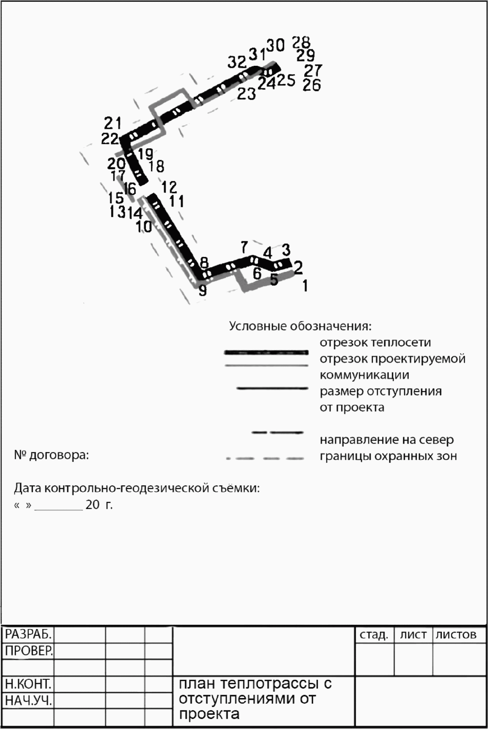

Рисунок В.2

В.4 Пример оформления продольного профиля теплотрассы

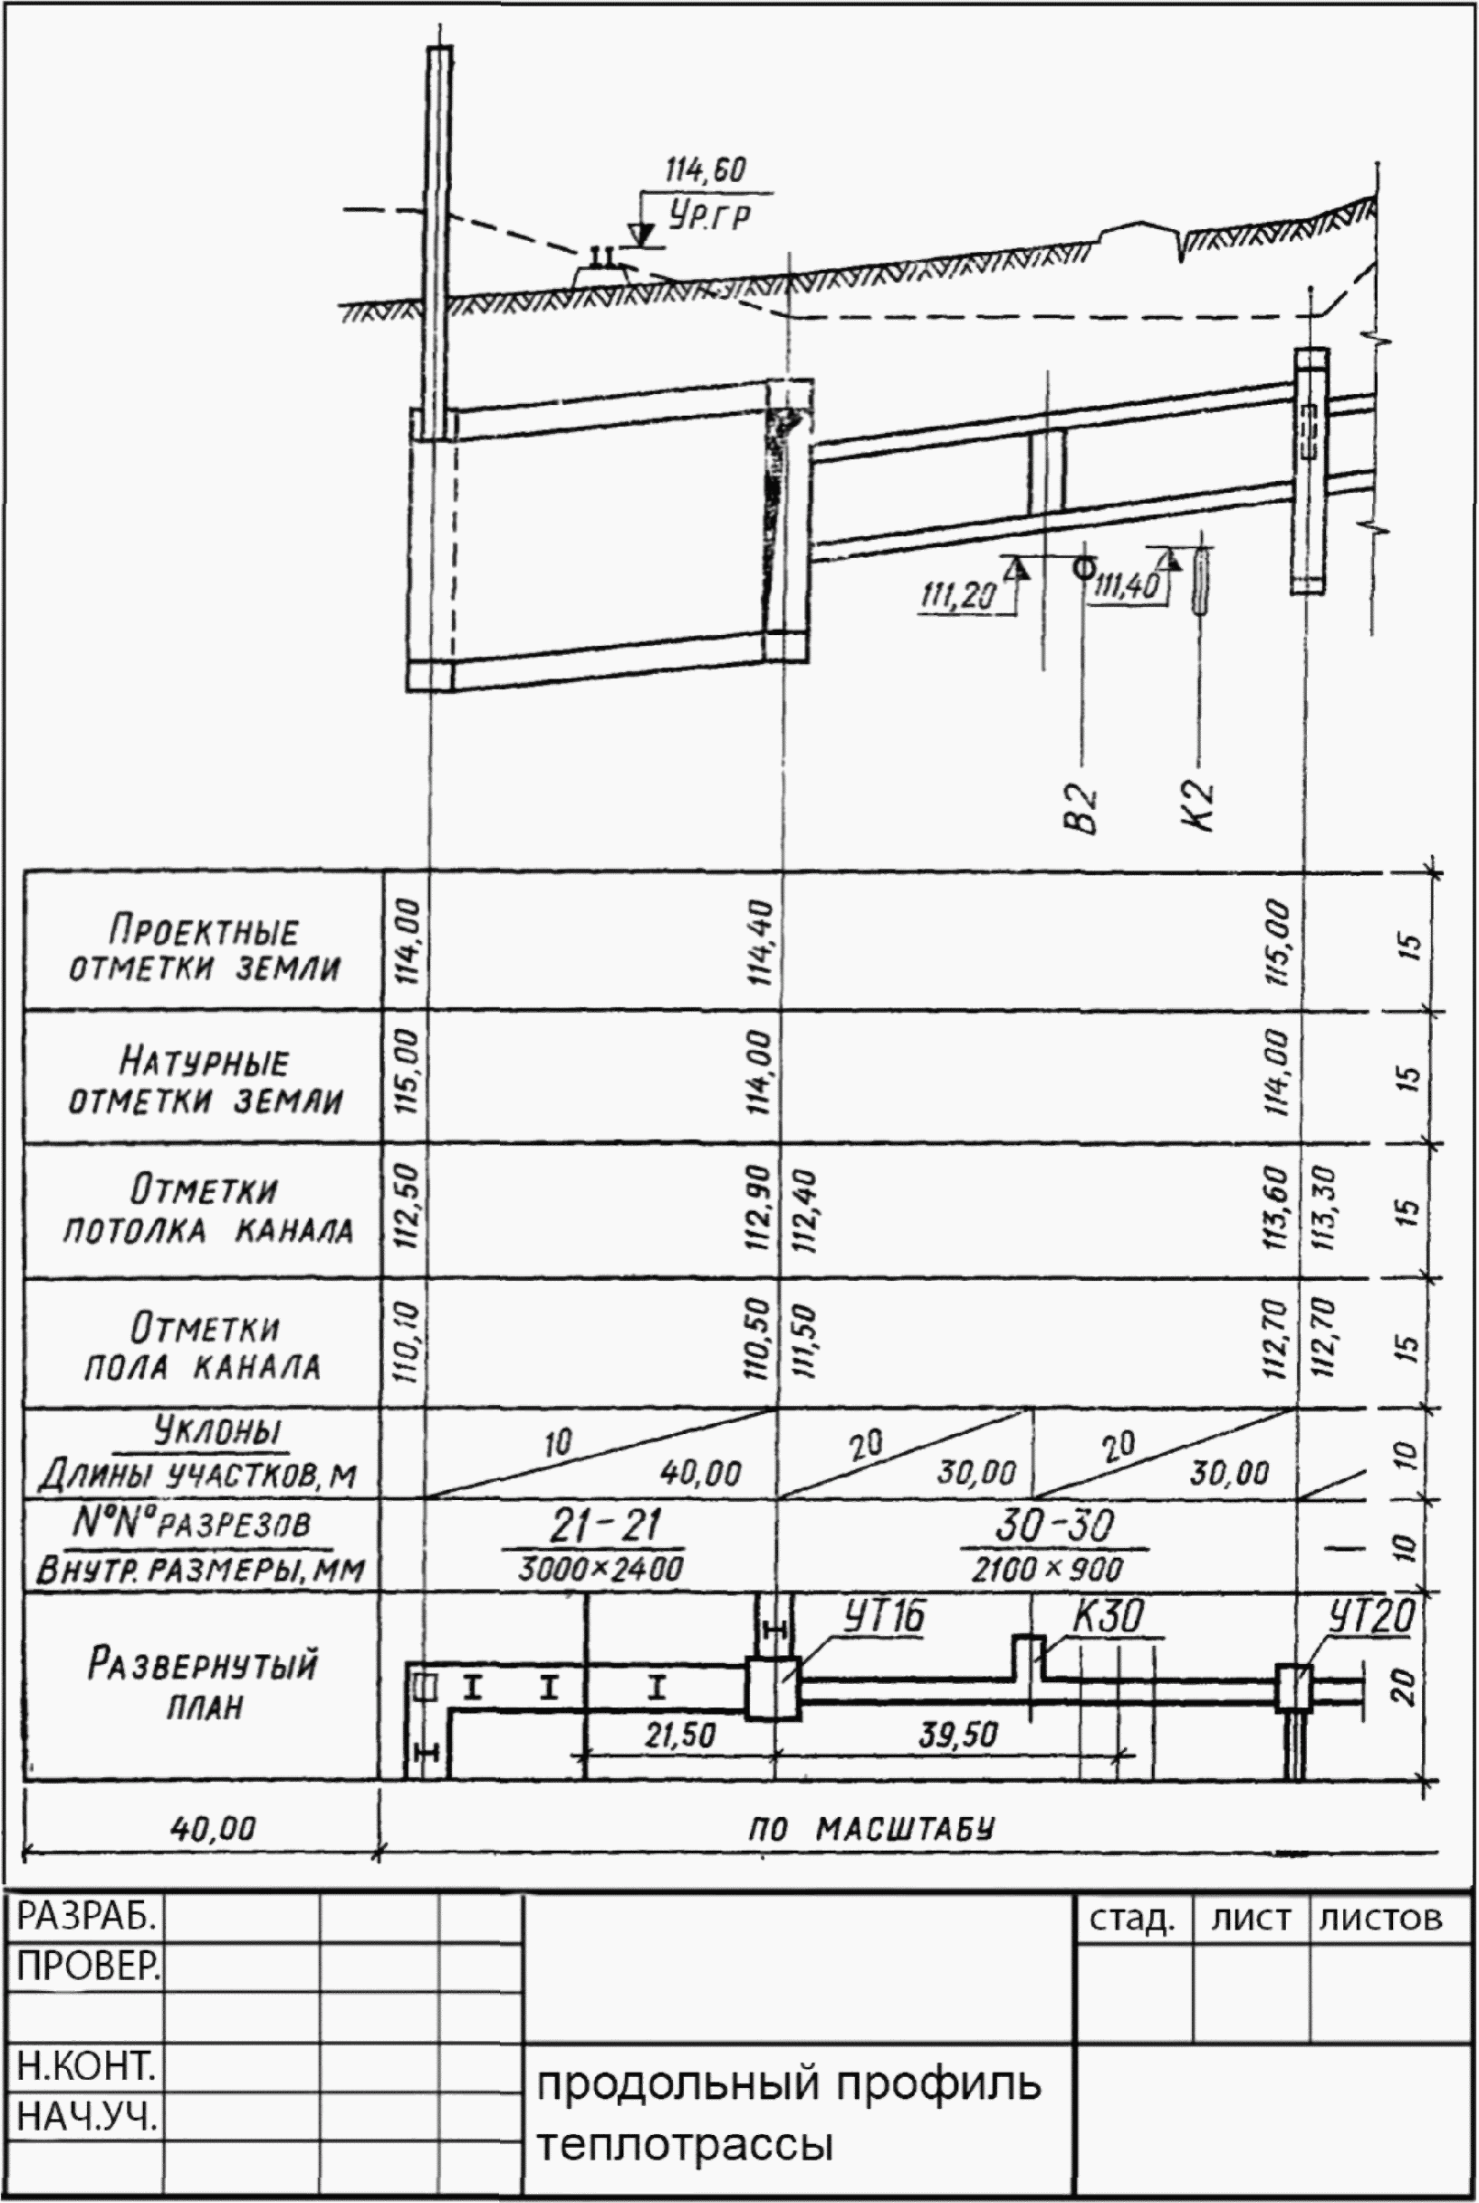

Рисунок В.3

В.5 Пример оформления поперечных разрезов (сечений)

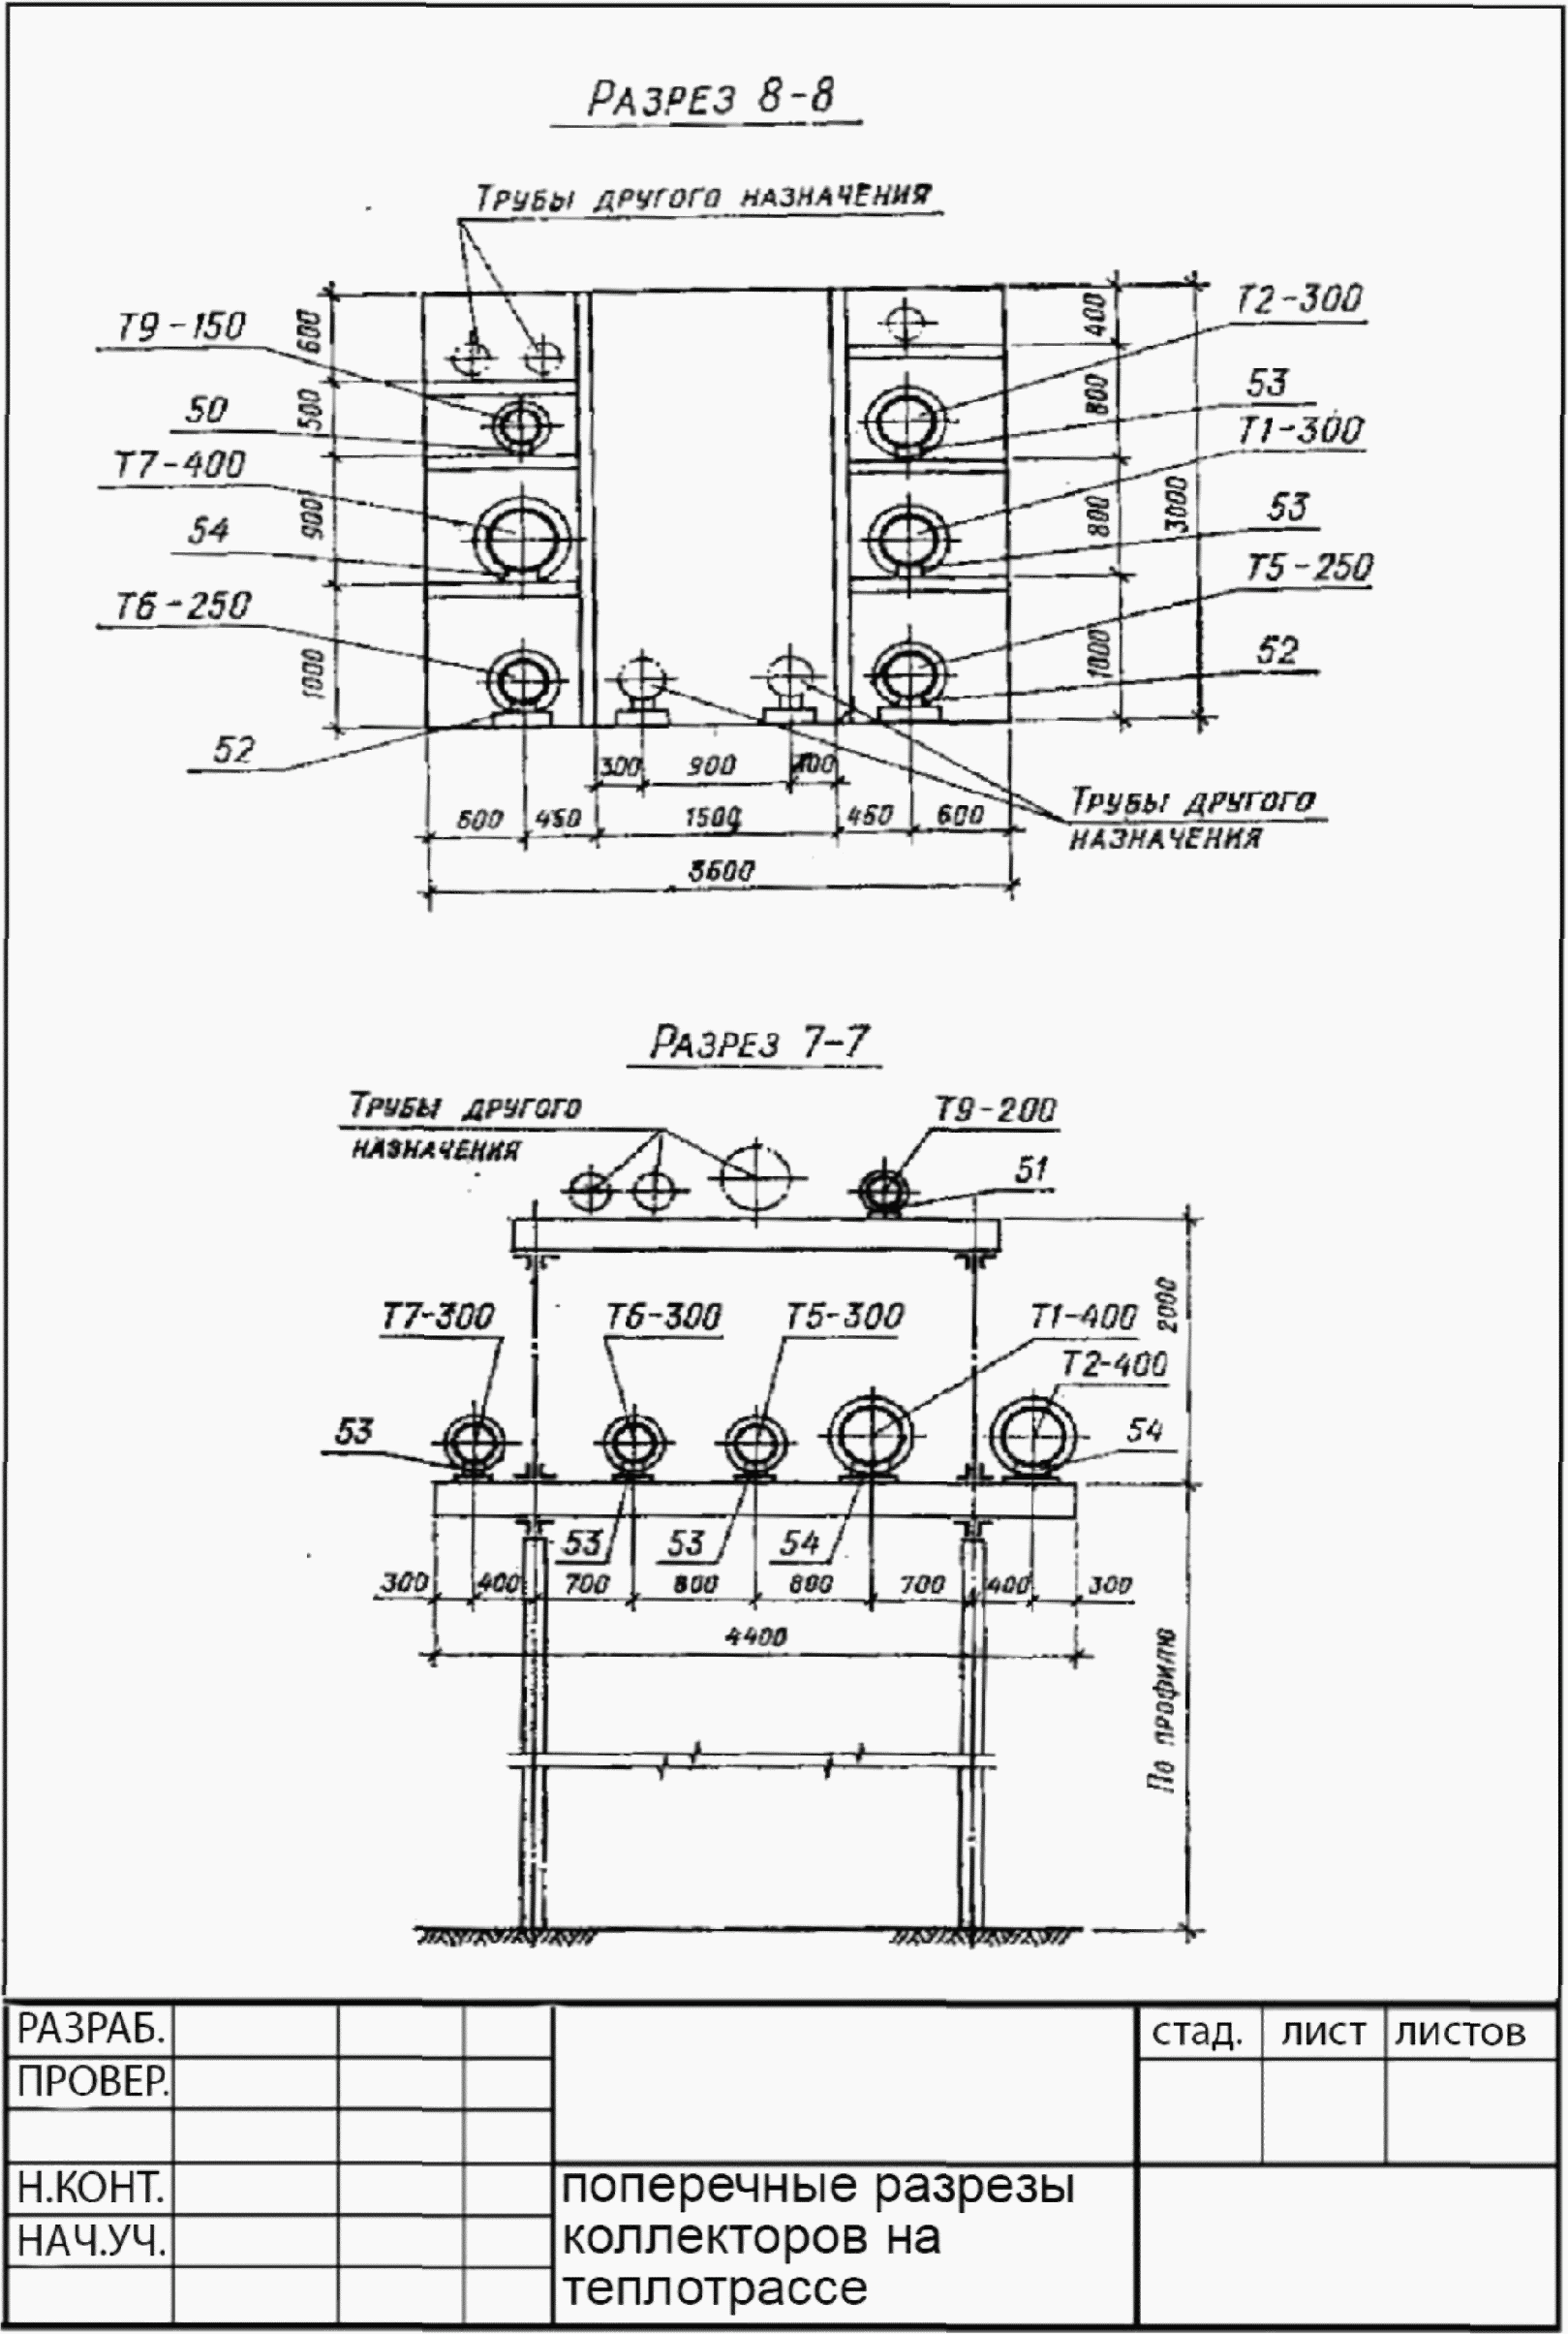

Рисунок В.4

В.6 Пример оформления исполнительного чертежа водостока с охранными зонами

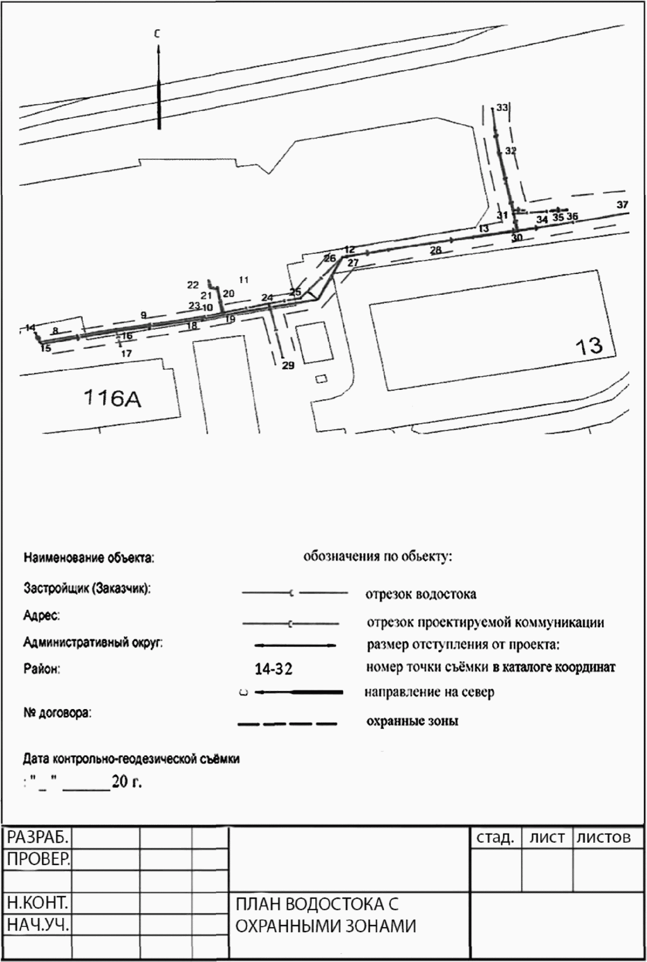

Рисунок В.5

В.7 Пример оформления исполнительного чертежа продольного профиля водостока

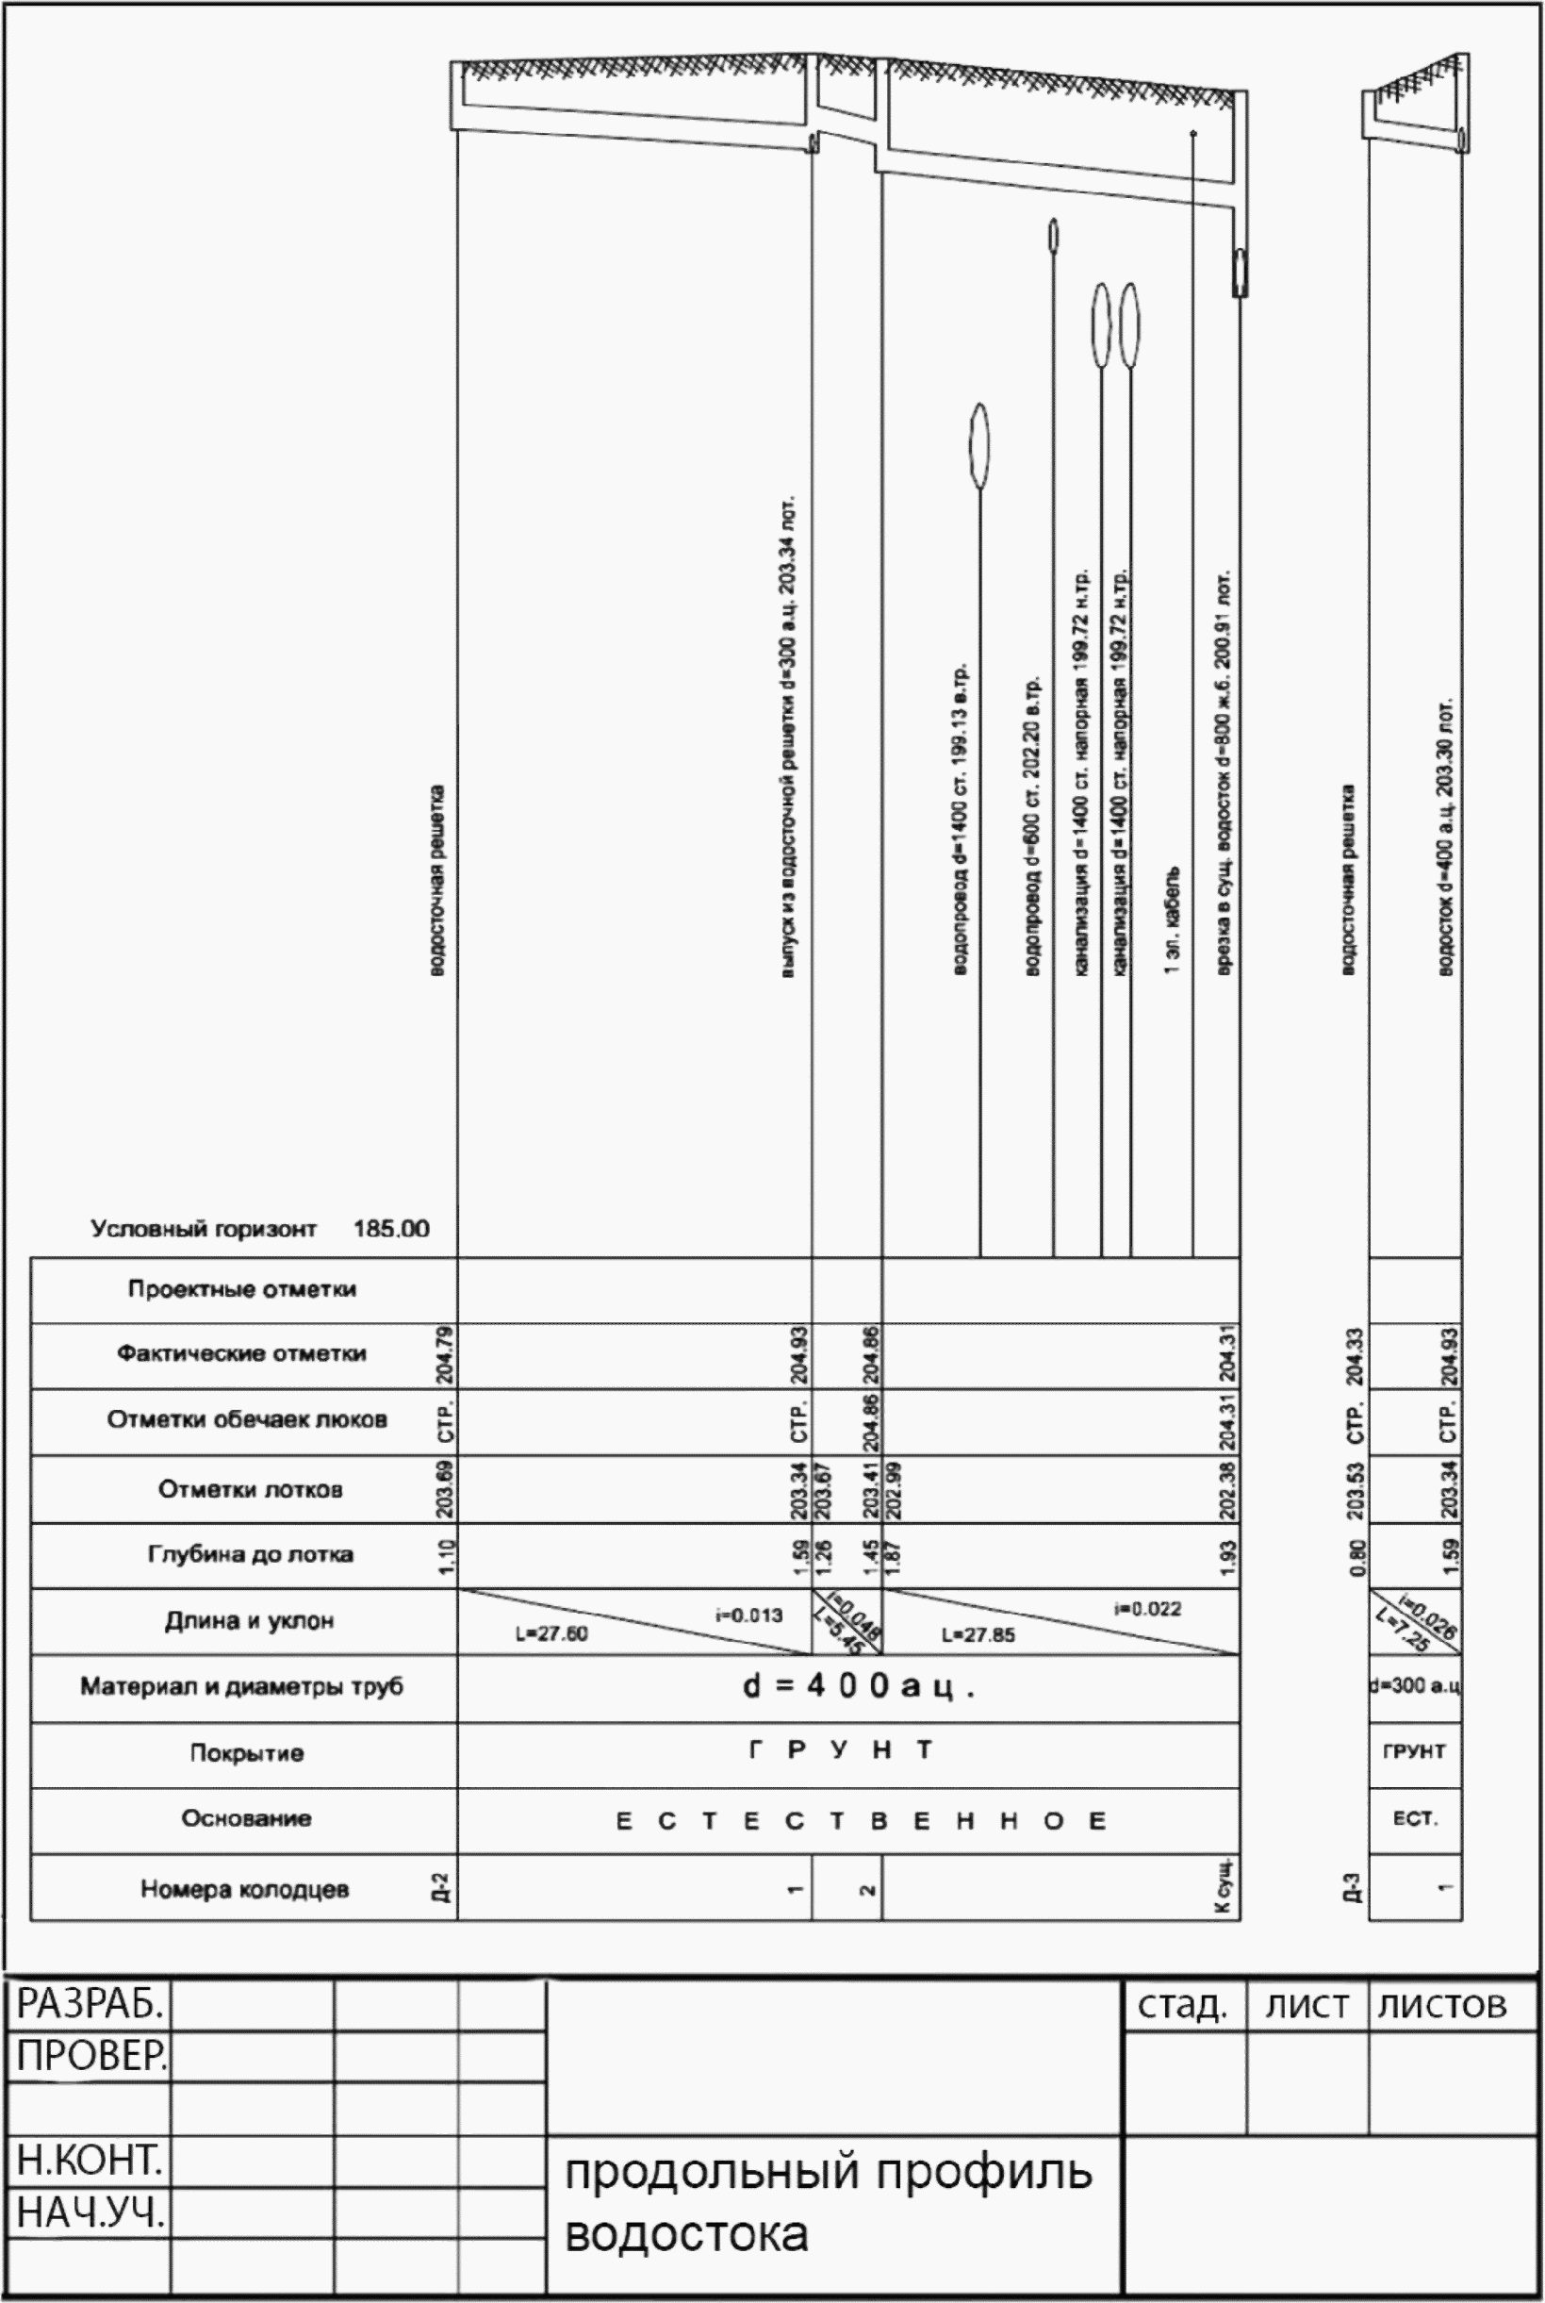

Рисунок В.6

В.8 Исполнительные съемки строительных конструкций

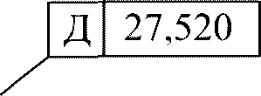

а) Конструкции на плане

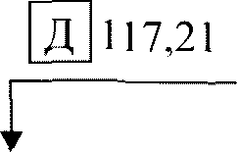

б) Грунтовой или другой поверхности рельефа на плане

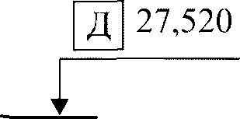

в) Любой поверхности на разрезе

Обозначение действительной отметки поверхности (Д)

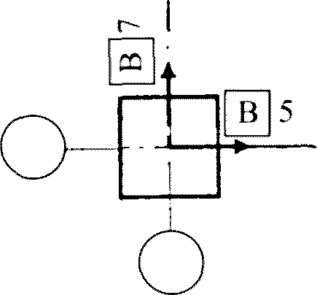

а) Сваи

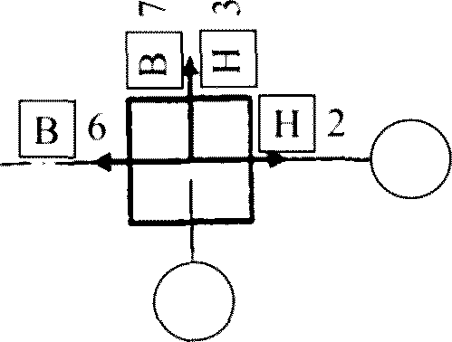

б) Колонны

Примечание - Пример указания действительных отклонений осей элементов от разбивочных осей на плане перед действительными числовыми значениями отклонения помещается в прямоугольной рамке буква "В" для верхнего сечения или "Н" для нижнего сечения элемента.

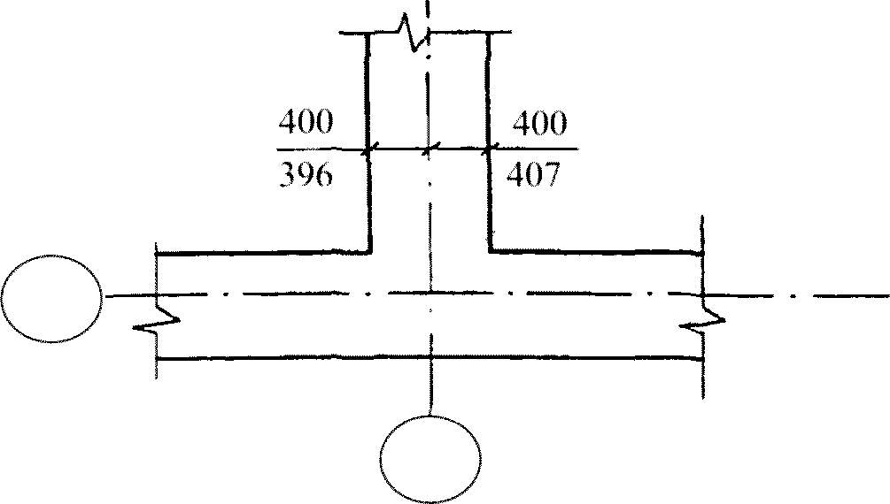

а) От граней монолитного ростверка до разбиваемой в натуре
координационной оси

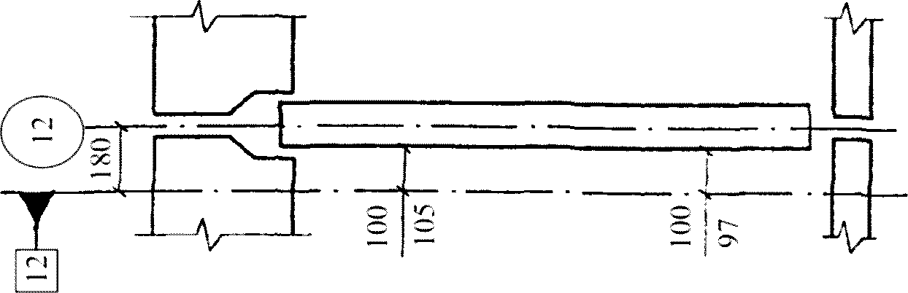

б) От грани стеновой панели до разбиваемой в натуре
параллели оси

Рисунок В.7, лист 1

Примеры указания действительных отклонений поверхностей
элементов от вертикальных

а

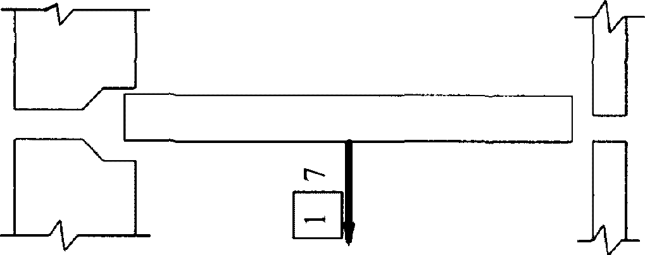

а На плане

б

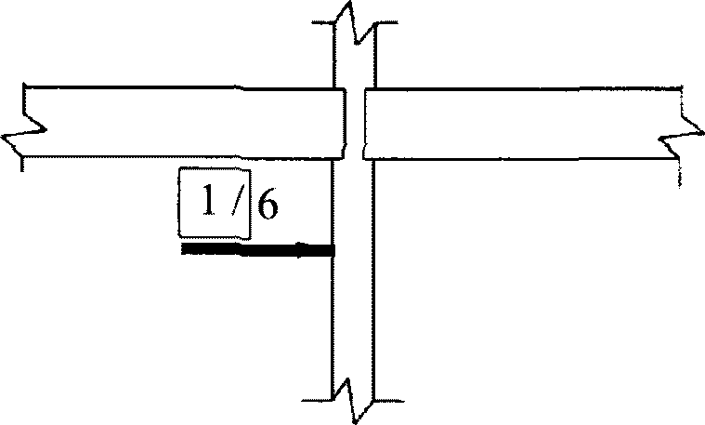

б На разрезе

Примеры указания действительных отклонений поверхностей

а

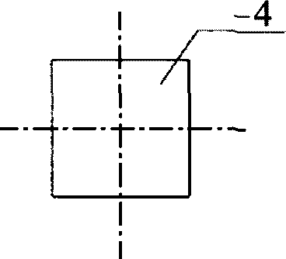

а Сваи или колонны на плане

б

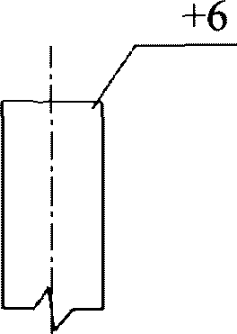

б Колонны на разрезе

Примеры указания действительных отклонений поверхностей

а Плановой

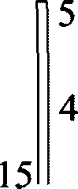

б Высотной

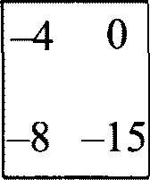

в Исправления



Примеры указаний действительных отклонений панелей в нижних сечениях, и от вертикали плит перекрытий от наивысшей точки монтажного горизонта:
а) Цифры по краям - величина смещения плоскости стен, в нижнем сечении от ориентирных (разбивочных) рисок.
Цифры в середине - отклонение плоскости стен от вертикали.
Направление смещения (отклонения) - указывает сторона написания цифры.
Записывается синим цветом.
б) Цифры показывают место установки рейки и отклонение отметок плит перекрытий от наивысшей отметки и от монтажного горизонта принятой за "ноль".
Записывается красным цветом.
в) После демонтажа (переустановки), панелей и других элементов проводится повторная съемка. Результаты повторной съемки записывают в первоначальную схему, перечеркнув прежние результаты.
Записывается черным цветом.

Рисунок В.7, лист 2

Приложение Г

ТИПЫ И КОНСТРУКЦИИ ЗНАКОВ ЗАКРЕПЛЕНИЯ ОСНОВНЫХ И ГЛАВНЫХ
РАЗБИВОЧНЫХ ОСЕЙ, ГЛУБИННЫЕ РЕПЕРЫ

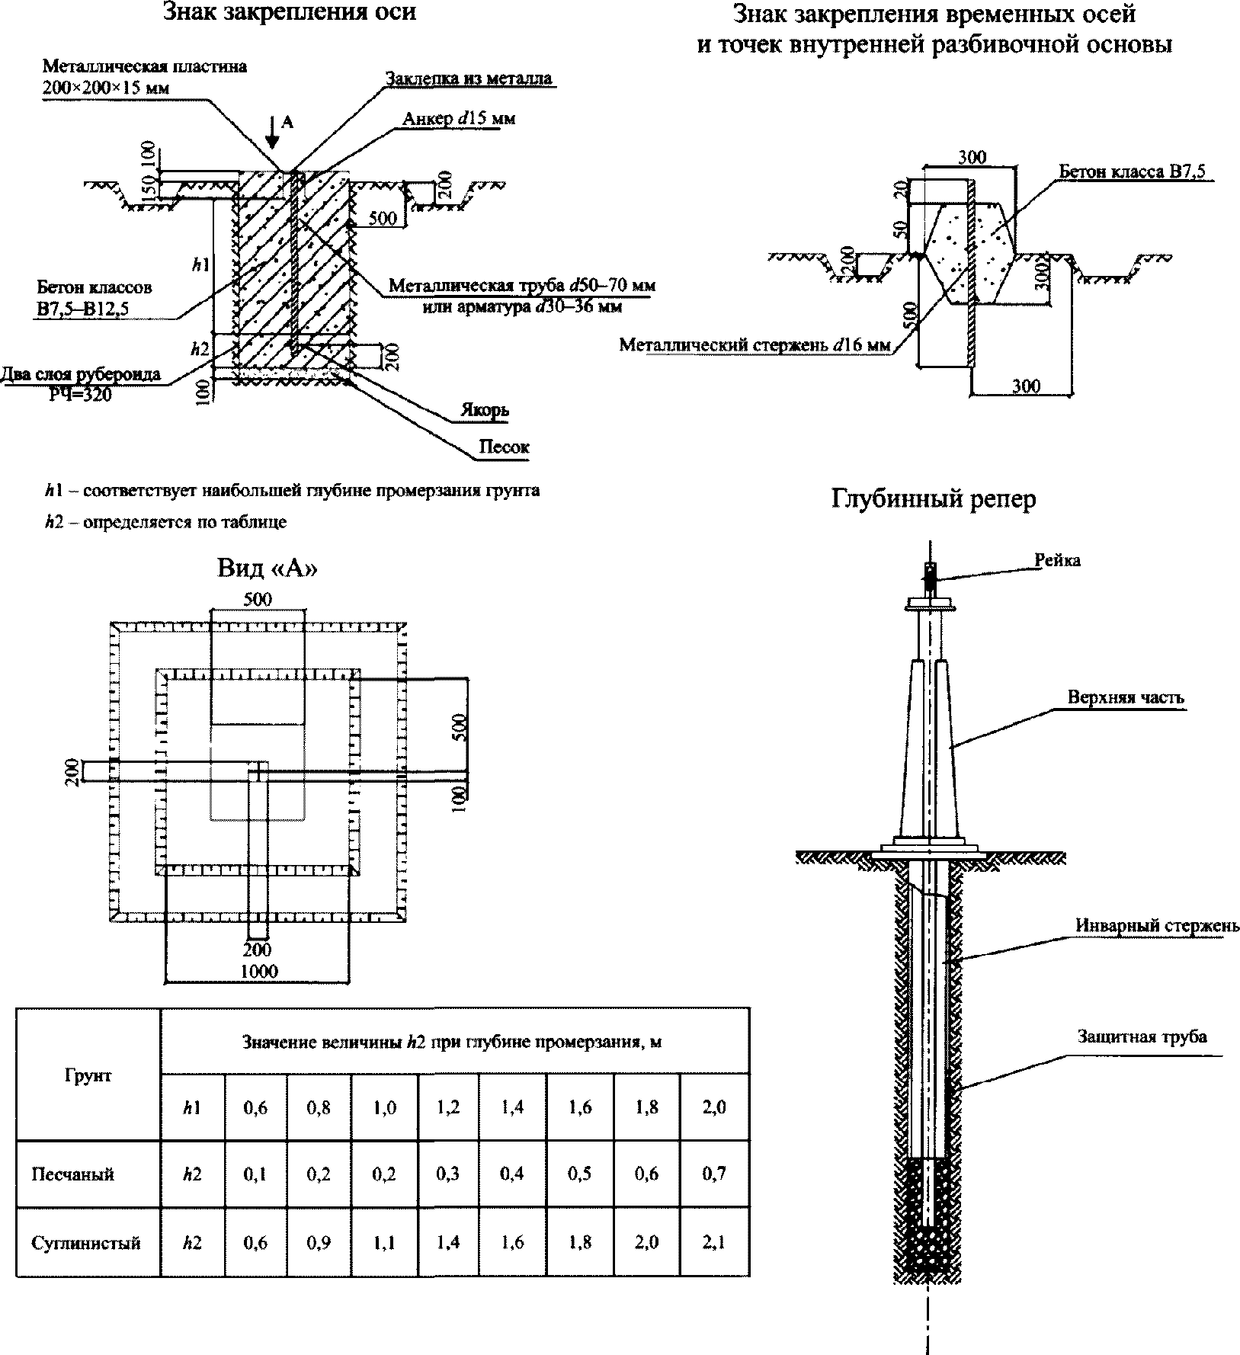

Рисунок Г.1, лист 1

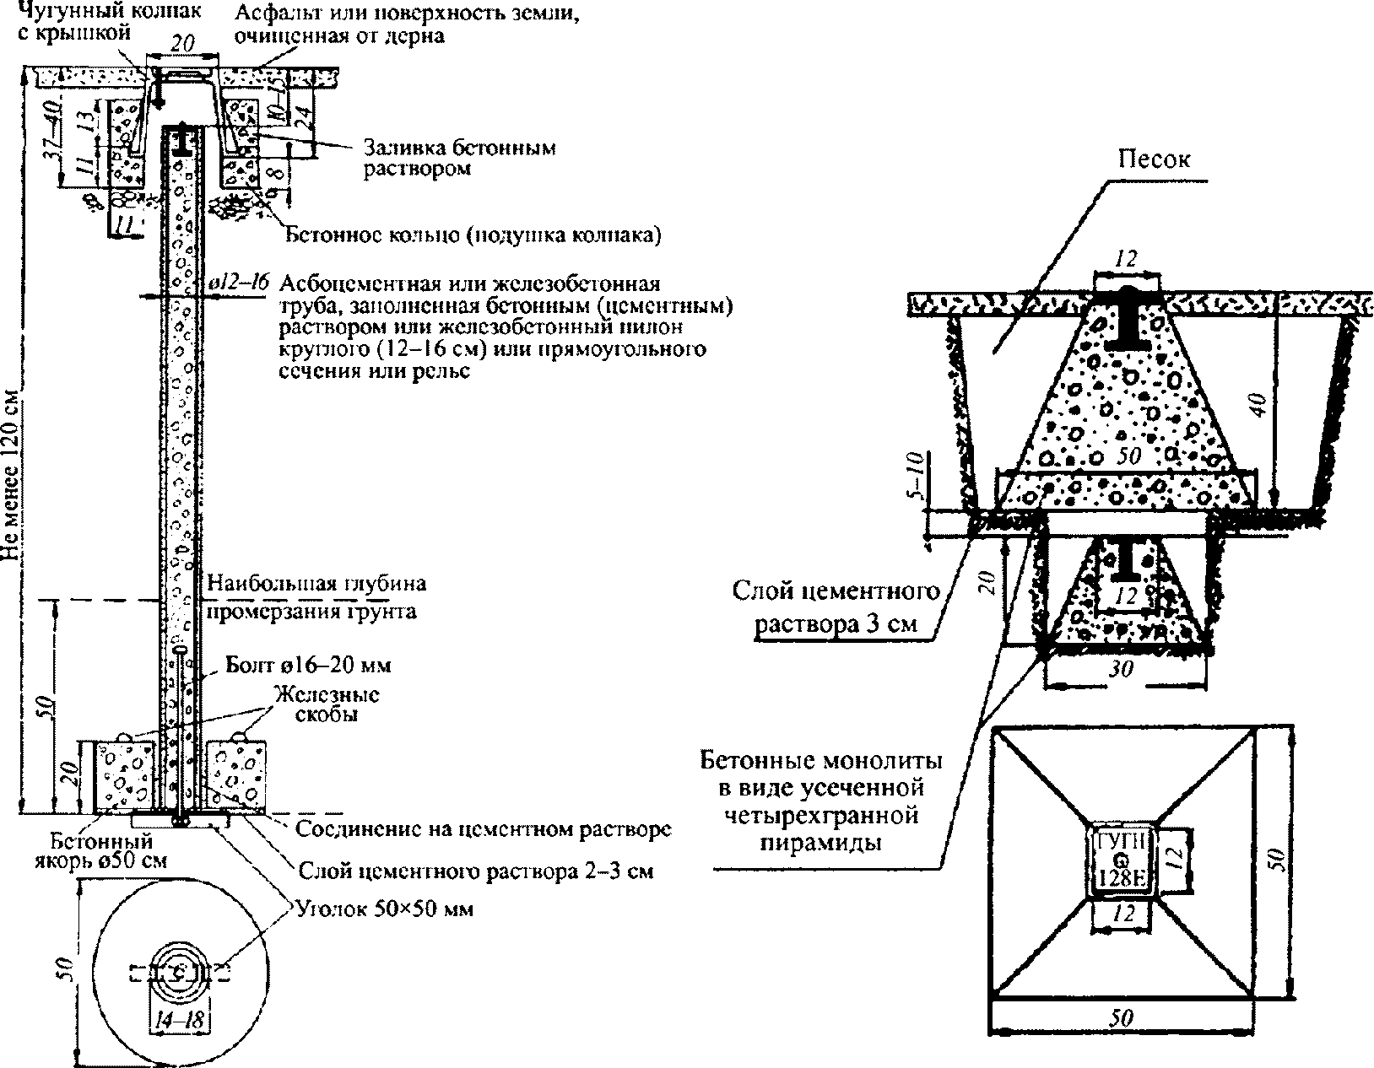

Соединение на цементном растворе

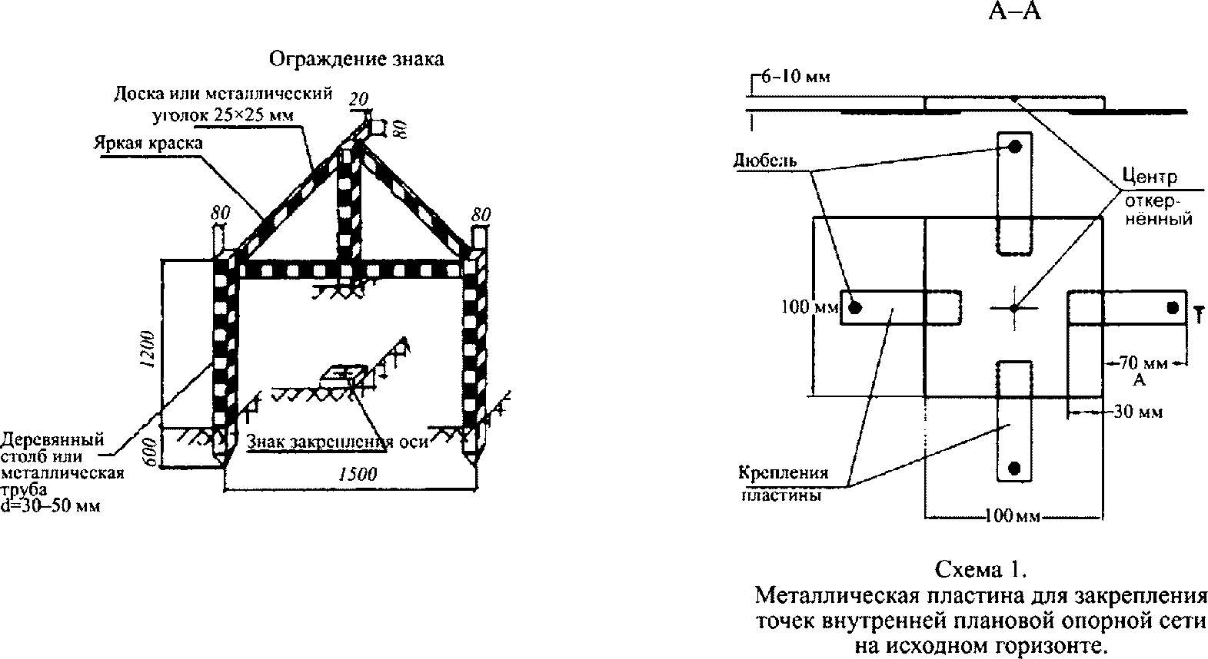

Рисунок Г.1, лист 2

Приложение Д

СХЕМЫ РАЗБИВОЧНЫХ СЕТЕЙ СТРОИТЕЛЬНОЙ ПЛОЩАДКИ И ЗДАНИЙ

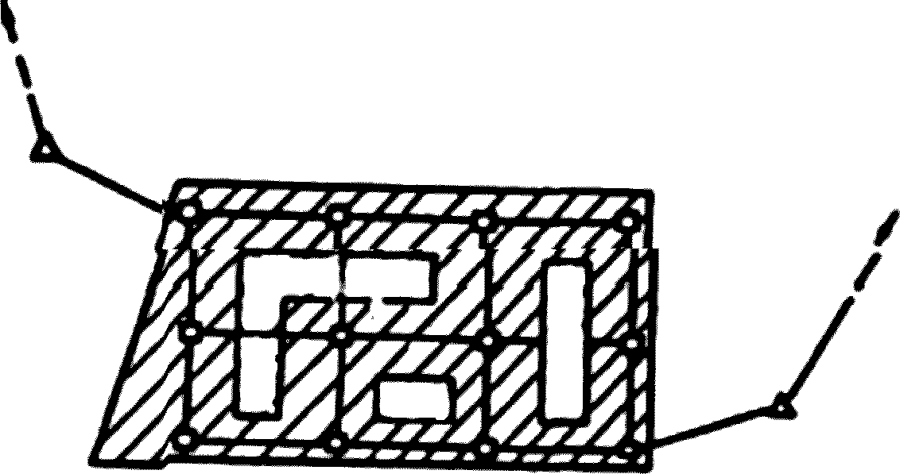

а) в виде строительной сетки

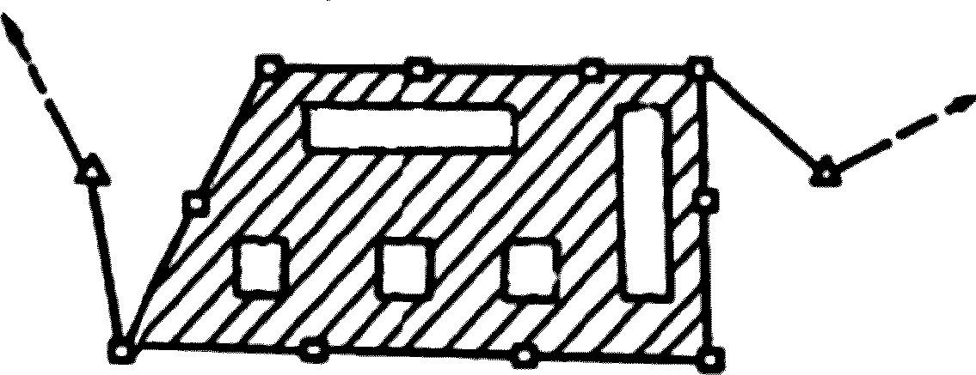

б) в виде красных линий

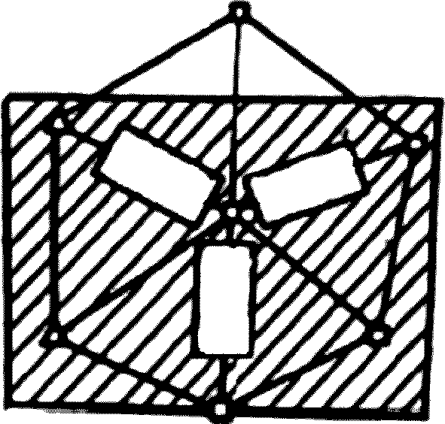

в) в виде центральной системы

Условные обозначения:
 - пункты разбивочной сети строительной площадки;
 - пункты государственной геодезической сети;
 - строительная площадка;  - проектируемые здания

Рисунок Д.1 - Схемы разбивочных сетей строительной площадки

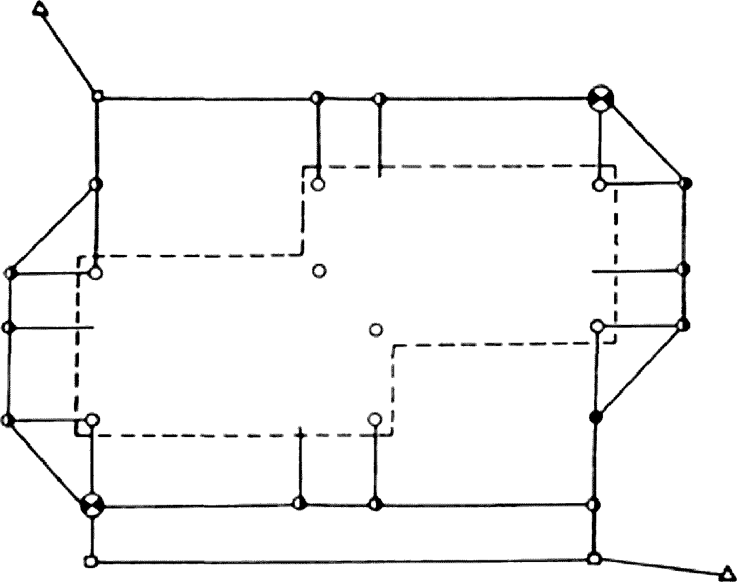

а) внешний

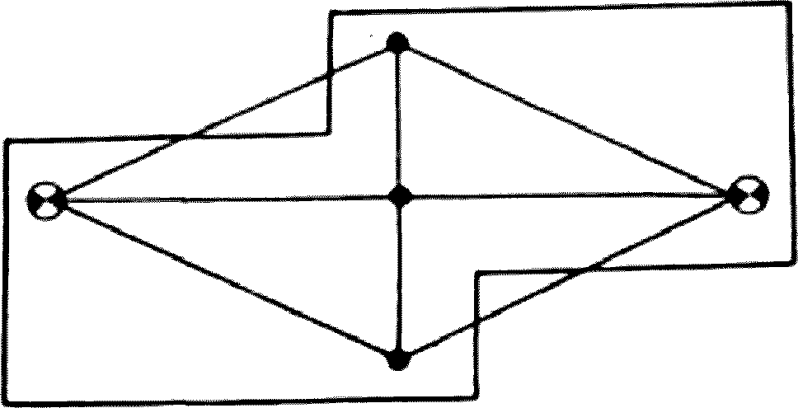

б) внутренний

Условные обозначения
- репер, совмещенный с осевым знаком;  - временный осевой
знак; - постоянные осевые знаки;  - осевой знак
на здании;  - осевой знак на здании;  - пункты разбивочной
сети строительной площадки; - пункты геодезической сети

Рисунок Д.2 - Схемы разбивочных сетей здания

Приложение Е

МОНИТОРИНГ ЗДАНИЙ И СООРУЖЕНИЙ В ПРОЦЕССЕ СООРУЖЕНИЯ
И ЭКСПЛУАТАЦИИ ЗДАНИЙ

Е.1 В период возведения и эксплуатации мониторинг зданий и сооружений проводится преимущественно с использованием автоматизированных систем на основе видеоизмерений или моторизированных электронных тахеометров.
Номенклатура автоматизированных систем должна предусматривать измерение в реальном масштабе времени следующих геометрических параметров деформаций:
наклона и неравномерной осадки фундамента зданий и сооружений;
отклонения от вертикали и колебаний верха здания и сооружения;
кручения верха здания и сооружения.
Е.2 Для измерения наклонов и неравномерностей осадки фундамента здания и сооружения используют стационарную видеогидростатическую систему, для измерения отклонения от вертикали, колебаний и кручения верха здания - видеоизмерительную систему для измерения колебаний и плановых смещений верха зданий и сооружений и стационарную автоматизированную систему контроля деформаций на основе обратных отвесов.
Е.3 Автоматизированные системы мониторинга должны обеспечивать следующие точности измерения деформаций в зависимости от высоты здания:

наклон фундамента здания и сооружения | 1:100 000;
отклонение от вертикали верха здания и сооружения | 1:50 000;
колебания верха здания и сооружения | 1:50 000;
кручение верха здания и сооружения | 1:50 000.
Оперативность получения итоговых результатов в системе автоматизированного мониторинга должна быть не более 1 мин.
Вся информация в системе автоматизированного мониторинга должна выводиться на монитор и быть наглядной.
Входящие в автоматизированную систему мониторинга измерительные датчики должны определять деформационные параметры прямыми непосредственными измерениями, входить в реестр измерительных средств Ростехрегулирования и иметь метрологические свидетельства.
Наработка на отказ измерительных датчиков автоматизированных систем мониторинга должна быть не менее 25 000 ч.
Е.4 При достижении предельных значений деформаций автоматизированная система мониторинга должна вырабатывать сигнал тревоги.
Для контроля наклонов фундамента должны быть установлены измерительные пункты (железобетонные столбы размерами 300 x 300 x 300 мм, жестко связанные с фундаментом здания), которые должны располагаться вдоль главных осей здания для измерения продольных и поперечных наклонов. По каждой из осей должно быть установлено не менее пяти измерительных пунктов. На измерительные пункты устанавливают головки видеогидростатической системы, соединенные шлангами, заполненными специальной жидкостью.
Измерительные датчики (видеодатчики) для измерения отклонения от вертикали, колебаний и кручения верха здания и сооружения должны устанавливаться на измерительные пункты (железобетонные столбы размерами 400 x 400 x 1000 мм, жестко связанные с фундаментом здания), расположенные по диагонали здания. Измерительных датчиков (видеодатчиков) должно быть не менее двух.
Е.5 В верхней части здания на одной вертикали с измерительными датчиками (видеодатчиками) должны быть установлены визирные марки. Между измерительными датчиками (видеодатчиками) и визирными марками должна быть обеспечена прямая видимость. Для этой цели могут быть использованы лестничные проемы, лифтовые шахты, отверстия в перекрытиях и т.д. Диаметр сквозного отверстия для обеспечения прямой видимости должен быть не менее 500 мм. Допускается строить систему наблюдений отклонений от вертикали шаговым методом с шагом, равным высоте пожарных отсеков (например, 15 этажей, 30 этажей и т.д.).
Все измерительные датчики должны быть защищены кожухами (в целях вандалозащищенности).
Все измерительные пункты должны быть обеспечены электропитанием постоянным током напряжением 12 В.
Измерительные пункты должны быть связаны с центральным (диспетчерским) пунктом каналом связи четырехжильным кабелем типа "витая пара".
Центральный (диспетчерский) пункт должен быть оснащен персональным компьютером, контроллером для ввода видеосигнала в компьютер и принтером для документирования информации.
Системы автоматизированного мониторинга должны иметь возможность внутренней метрологической калибровки без демонтажа измерительных датчиков.
Замена измерительных датчиков автоматизированной системы мониторинга при выходе из строя не должна приводить к потере исходных данных.
Монтаж и наладка автоматизированных систем на объекте проводят по утвержденной проектной документации. Приемку автоматизированной системы в эксплуатацию проводят в соответствии с СП 48.13330.

Приложение Ж

ТИПОВАЯ СХЕМА ГЕОДЕЗИЧЕСКОЙ ОСНОВЫ
ДЛЯ НАБЛЮДЕНИЯ ЗА ДЕФОРМАЦИЕЙ ЗДАНИЙ

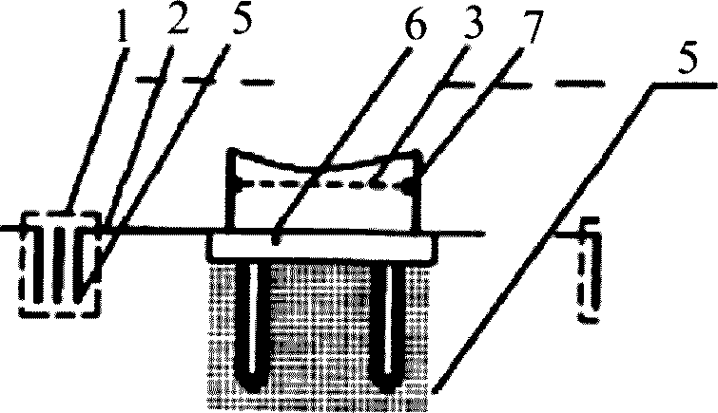

а) Стадия возведения фундамента

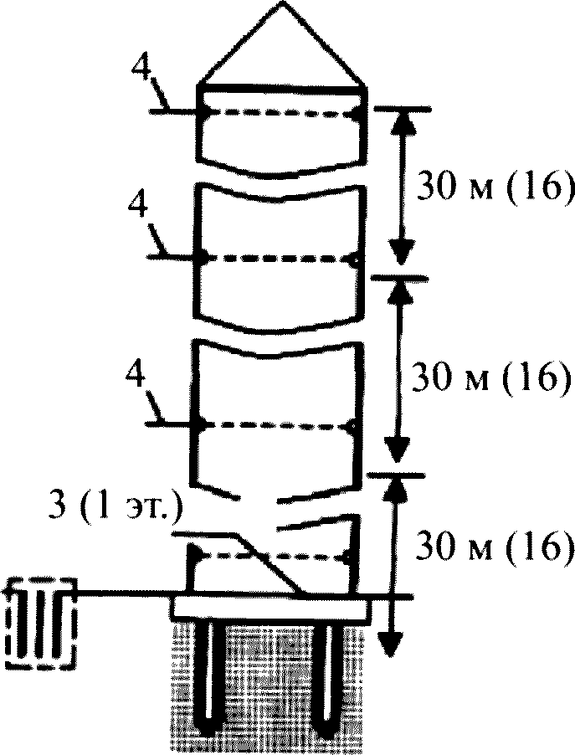

б) Стадия возведения здания

1 - внешняя исходная высотная основа
2 - привязочный ход
3 - внутренняя деформационная сеть
4 - контрольная деформационная сеть
5 - глубинный репер
6 - осадочная марка в полу
7 - осадочная марка на колонне (стене)

Рисунок Ж.1

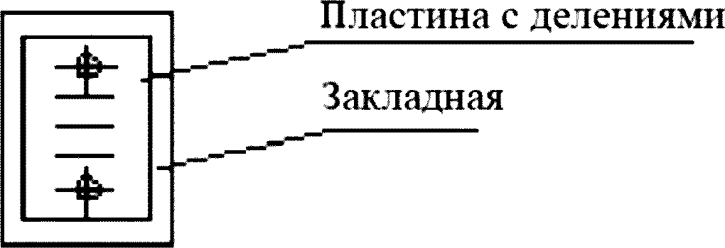

а) плоская марка

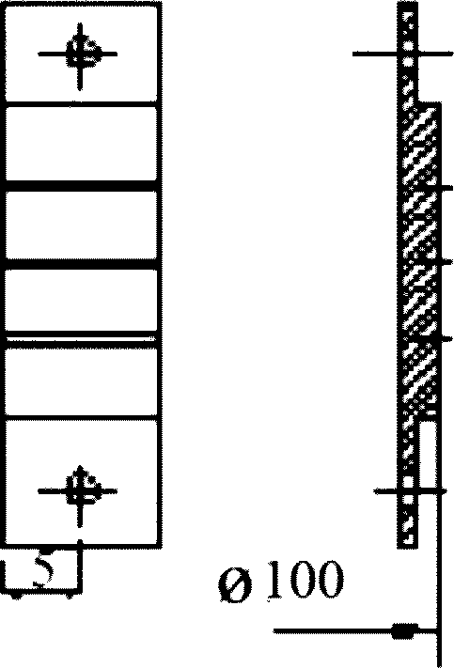

б) полукруглая марка

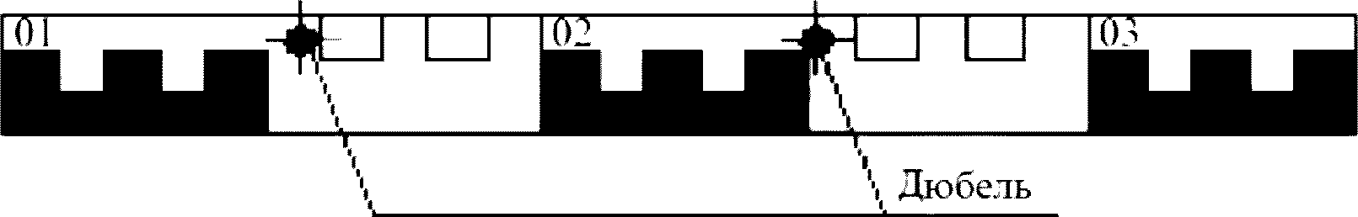

в) марка для измерения кренов и отклонений от вертикали
(при наклонном)

Рисунок Ж.2

Приложение И

ОСНОВНЫЕ ХАРАКТЕРИСТИКИ ГЕОДЕЗИЧЕСКИХ ПРИБОРОВ И ПРИБОРОВ
ДЛЯ ИЗМЕРЕНИЯ ГЕОМЕТРИЧЕСКИХ ПАРАМЕТРОВ

Электронные тахеометры

Параметры | Характеристики (не менее)
Технические | Угловая точность: 5";  точность измерения расстояния на одну призму, мм, +/- (2 + 2ppm);  дальность измерения на одну призму, м, 6000
Эксплуатационные | Ручной или автоматический привод;  операционная система;  автоматическое наведение на цель (в зависимости от модели прибора), точность автонаведения, мм, 1, 2 на 100 м; интегрированный или присоединяемый GPS приемник (в зависимости от модели прибора);  встроенная фотокамера (в зависимости от модели прибора); масса 6 кг; рабочая температура: от -20 °C до +50 °C
Комплектность и дополнительное оборудование | Тахеометр;  треггер;  комплект вех, реек, отражателей (в зависимости от решаемых задач)

Оптические нивелиры

Параметры | Характеристики (не менее)
Технические | Средняя квадратическая погрешность на 1 км двойного хода: +/-1,0 мм;  минимальное фокусное расстояние: 0,7 м
Эксплуатационные | Автоматический компенсатор уровня;  пылевлагозащитное исполнение;  противоударное исполнение;  масса 2 кг;  рабочая температура: от -20 °C до +50 °C
Комплектность и дополнительное оборудование | Штатив;  комплект реек;  набор юстировочных устройств

Теодолиты

Параметры | Характеристики, (не менее)
Технические | Средняя квадратическая погрешность измерения: горизонтального угла; 5";  вертикального угла; 5";  диапазон работы компенсатора (минус, 5)
Эксплуатационные | Портативный измерительный прибор;  пылевлагозащитное исполнение;  противоударное исполнение;  масса 5 кг; рабочая температура: от -10 °C до +50 °C
Комплектность и дополнительное оборудование | Лазерный дальномер в стандартной комплектации

Приборы для поиска и составления цифровых моделей и мест
расположения подземных коммуникаций

Трубокабелеискатели

Параметры | Характеристики, (не менее)
Технические | Рабочая глубина от 0,5 до 30 - 40 метров;  диапазон рабочих частот от 0,5 кГц до 10 кГц;  приборы одночастотные/многочастотные;  возможность поиска разрывов и повреждений коммуникаций;  точность определения глубины +/- 3% при глубине заложения до 3 м, +/- 10% - до 10 м, при глубине свыше 10 м точность определяется в соответствии с данными технических характеристик в инструкции к оборудованию
Эксплуатационные | Вес от 1 до 14 кг;  рабочие условия эксплуатации - от -30 °C до +50 °C  время работы с аккумулятором/батареями;  простота использования;  надежность
Комплектность и дополнительное оборудование | Генератор;  портативный компьютер для регистрации данных (с аккумулятором, в качестве источника питания);  электронный блок;  антенный модуль, закрепляемый на штанге;  набор штанг

Георадары

Параметры | Характеристики, (не менее)
Технические | Количество каналов 8, в том числе одновременно работающих; предоставление данных в 2D/3D-видах;  ширина захвата 2,0 м;  скорость зондирования;  глубина заложения коммуникаций h 6 м;  частоты антенных блоков 200 и 600 МГц
Эксплуатационные | вес до 60 кг; время работы аккумуляторов 8 ч  скорость зондирования 4 м/с
Комплектность и дополнительное оборудование | Программное обеспечение;  привязка данных к ГЛОНАСС, GPS, Galileo, COMPAS

Устройства для контроля геометрических параметров дорог

Параметры | Характеристики, (не менее)
Технические | Измерение продольных и поперечных уклонов покрытия автодорог: от до ;  измерение коэффициентов заложения откосов насыпей земляного полотна: от 0 до 1:1;  измерение ровности (просвет под рейкой) покрытия дороги: от 0 до 16 мм;  измерение расстояний: до 1 км
Эксплуатационные | Дорожная рейка, оснащенная цифровыми преобразователями угла наклона  присоединяемый цифровой курвиметр; масса 20 кг; рабочая температура от -10 °C до +40 °C
Комплектность и дополнительное оборудование | Рейка;  курвиметры

Приложение К

ПЛАНЫ КОНТРОЛЯ

Одноступенчатый контроль

Объем партии | Объем выборки | Приемочный A_{c} и браковочные R_{e} числа при приемочном уровне дефектности, %
Объем партии | Объем выборки | 0,25 | 1,5 | 4,0 | 10,0
До 25 | 3 | Зона сплошного контроля |  | 0 1 | 1 2
От 26 до 90 | 8 | Зона сплошного контроля | 0 1 | 1 2 | 23
От 91 до 280 | 13 |  |  | 1 2 | 34
От 281 до 500 | 20 |  |  | 23 | 5 6
От 501 до 1200 | 32 |  | 1 2 | 34 | 7 8
От 1201 до 3200 | 50 | 0 1 | 23 | 56 | 10 11
От 3201 до 10000 | 80 |  | 34 | 78 | 14 15
От 10001 до 35000 | 125 |  | 56 | 10 11 | 21 22
Более 35000 | 200 | 1 2 | 78 | 14 15
Примечания
1 - применяется та часть плана, включая объем выборки, которая расположена под стрелкой.
2 - применяется та часть плана, включая объем выборки, которая расположена над стрелкой.
3 Приемочное число A_{c} расположено слева, браковочное R_{e} - справа.

Двухступенчатый контроль

Объем партии | Номер выборки | Объем выборки | Приемочные A_{c1} и A_{c2} и браковочные R_{e1} и R_{e2} числа при приемочном уровне дефектности, %
Объем партии | Номер выборки | Объем выборки | 0,25 | 1,5 | 4,0 | 10,0
До 25 | 1  2 | 3  3 | Зона одноступенчатого или сплошного контроля |  |  | 02  12
От 26 до 90 | 1 | 5 |  |  | 02 | 03
От 26 до 90 | 2 | 5 |  |  | 12 | 34
От 91 до 280 | 1 | 8 |  |  | 02 | 14
От 91 до 280 | 2 | 8 |  |  | 12 | 45
От 281 до 500 | 1 | 13 |  |  | 03 | 25
От 281 до 500 | 2 | 13 |  |  | 34 | 67
От 501 до 1200 | 1 | 20 |  | 02 | 14 | 37
От 501 до 1200 | 2 | 20 |  | 12 | 45 | 89
От 1201 до 3200 | 1 | 32 |  | 03 | 25 | 59
От 1201 до 3200 | 2 | 32 |  | 34 | 67 | 1213
От 3201 до 10000 | 1 | 50 |  | 14 | 37 | 711
От 3201 до 10000 | 2 | 50 |  | 45 | 89 | 1819
От 10001 до 35000 | 1 | 80 |  | 25 | 59 | 1116
От 10001 до 35000 | 2 | 80 |  | 67 | 1213 | 2627
Более 35000 | 1 | 125 | 02 | 37 | 711
Более 35000 | 2 | 125 | 12 | 89 | 1819
Примечания
1 - применяется та часть плана, включая объем выборки, которая расположена под стрелкой.
2 - применяется та часть плана, включая объем выборки, которая расположена над стрелкой.
3 Приемочные числа A_{c1}, A_{c2} расположены слева, браковочные R_{e1}, R_{e2} - справа.

Приложение Л

МИНИМАЛЬНОЕ РАССТОЯНИЕ (ПРИБЛИЖЕНИЕ) МЕЖДУ СУЩЕСТВУЮЩИМИ
ПРОЛОЖЕННЫМИ И ПЕРЕСЕКАЮЩИМИСЯ СЕТЯМИ ИНЖЕНЕРНО-ТЕХНИЧЕСКОГО
ОБЕСПЕЧЕНИЯ И ИХ ВЗАИМНОЕ РАСПОЛОЖЕНИЕ

Таблица Л.1

Инженерные коммуникации и элементы инфраструктуры | Минимальное расстояние (приближение) сетей инженерно-технического обеспечения, их взаимное местоположение
1 Водоснабжение (СП 129.13330, СП 31.13330)  1.1 Трубопроводы водопровода:  1.1.1 водоводы;  1.1.2 магистрали;  1.1.3 уличные сети;  1.1.4 внутриквартальные и дворовые сети;  1.1.5 вводы;  1.1.6 промышленные водопроводы;  поливочные водопроводы | До обрезов фундаментов зданий и сооружений - 5 м; до ближайших рельсов ж/д пути - 3,2 м; трамвайного пути - 2 м;  до мачт и опор сети наружного освещения, контактной сети и кабелей связи - 1,5 м; до стен туннелей или опор путепроводов (на уровне или ниже основания) - 5 м; до подошвы насыпи или бровки канавы - 1 м; от стволов деревьев - 1,5 м.  При пересечении инженерных сетей расстояния по вертикали должны быть не менее:  между трубопроводами и электрическими кабелями, размещаемыми в каналах или тоннелях, и железными дорогами расстояние по вертикали, считая от верха перекрытия каналов или тоннелей до подошвы рельсов железных дорог, - 1 м, до дна кювета или других водоотводящих сооружений или основания насыпи железнодорожного земляного полотна - 0,5 м;  между трубопроводами и силовыми кабелями напряжением до 35 кВ и кабелями связи - 0,5 м;  между силовыми кабелями напряжением 110 - 220 кВ и трубопроводами - 1 м;  в условиях реконструкции промышленных предприятий расстояние между кабелями всех напряжений и трубопроводами может составлять до 0,25 м;  между трубопроводами различного назначения (за исключением канализационных, пересекающих водопроводы, и трубопроводов для ядовитых и дурно пахнущих жидкостей) - 0,2 м;  трубопроводы, транспортирующие воду питьевого качества, размещаются выше канализационных или трубопроводов, транспортирующих ядовитые и дурно пахнущие жидкости, на 0,4 м;  стальные, заключенные в футляры трубопроводы, транспортирующие воду питьевого качества, могут размещаться ниже канализационных прокладок, при этом расстояние от стенок канализационных труб до обреза футляра должно быть не менее 5 м в каждую сторону в глинистых грунтах и 10 м - в крупнообломочных и песчаных грунтах.  Трубы водопроводной сети укладывают обычно параллельно поверхности земли на 0,2 - 0,5 м ниже глубины промерзания
2 Канализация (СП 32.13330)  2.1 Трубопроводы самотечной и напорной сети  2.1.1 каналы;  2.1.2 коллекторы;  2.1.3 уличные сети;  2.1.4 внутриквартальные и дворовые сети;  выпуска | До обрезов фундаментов зданий и сооружений - 3 м;  до ближайших рельсов железнодорожного пути - 3,2 м;  до трамвайного пути - 1,5 м; до мачт и опор сети наружного освещения, контактной сети и кабелей связи - 3 м;  до стен туннелей или опор путепроводов (на уровне или ниже основания) - 3 м; до подошвы насыпи или бровки канавы - 1 м; от стволов деревьев - 1,5 м.  Расстояние от бытовой канализации до хозяйственно-питьевого водопровода следует принимать, м: до водопровода из железобетонных и асбестоцементных труб - 5, до водопровода из чугунных труб диаметром до 200 мм - 1,5, диаметром свыше 200 мм - 3, до водопровода из пластмассовых труб - 1,5. Расстояния между сетями канализации и производственного водопровода в зависимости от материала и диаметра труб, а также от номенклатуры и характеристики грунтов должно быть 1,5 м. Минимальная глубина заложения труб канализации 0,7 м
3 Теплоснабжение (СП 74.13330, СП 124.13330)  3.1 Тепловые сети:  - в коллекторах для подземных коммуникаций;  - в проходных и непроходных каналах;  - бесканальной прокладки;  3.1.1 магистрали;  3.1.2 уличные сети;  3.1.3 внутриквартальные сети;  3.1.4 абонентские сети; местные сети | До обрезов фундаментов зданий и сооружений - 2 м; до оси железнодорожного пути - 4 м; оси трамвайного пути - 2,75 м; до мачт и опор сети наружного освещения, контактной сети и кабелей связи - 1,5 м; до стен туннелей или опор путепроводов (на уровне или ниже основания) - 2 м; до подошвы насыпи или бровки канавы - 1 м; от стволов деревьев - 2 м.  Глубина заложения теплопроводов - от 0,5 до 1,5 м
4 Электроснабжение (СП 31.13330, ГОСТ 12.1.051)  4.1 Кабельные линии электропередачи:  4.1.1 высоковольтные кабели;  4.1.2 питающие кабельные линии;  распределительные кабельные линии | До обрезов фундаментов зданий и сооружений - 0,6 м; до ближайших рельсов железнодорожного пути - 2,2 м; трамвайного пути - 2 м; до мачт и опор сети наружного освещения, контактной сети и кабелей связи - 0,5 м; до стен туннелей или опор путепроводов (на уровне или ниже основания) - 0,5 м; до подошвы насыпи или бровки канавы - 0,5 м; от стволов деревьев - 2 м; высоковольтной линии напряжением 110 кВ и выше. При этом расстояние в плане от кабеля до крайнего провода должно быть не менее 10 м. При пересечении инженерных сетей расстояния по вертикали должны быть не менее:  - между трубопроводами или электрокабелями, кабелями связи и железнодорожными и трамвайными путями, считая от подошвы рельса, или автомобильными дорогами, считая от верха покрытия до верха трубы (или ее футляра) или электрокабеля, - 0,6 м;  - между трубопроводами и электрическими кабелями, размещаемыми в каналах или тоннелях, и железными дорогами расстояние по вертикали, считая от верха перекрытия каналов или тоннелей до подошвы рельсов железных дорог, - 1 м; до дна кювета или других водоотводящих сооружений или основания насыпи железнодорожного земляного полотна - 0,5 м;  - между трубопроводами и силовыми кабелями напряжением до 35 кВ и кабелями связи - 0,5 м;  - между силовыми кабелями напряжением 110 - 220 кВ и трубопроводами - 1 м;  - в условиях реконструкции промышленных предприятий расстояние между кабелями всех напряжений и трубопроводами может составлять до 0,25 м
5 Дождевая канализация и гидротехнические сооружения (СП 32.13330, СП 38.13330):  5.1 трубопроводы дождевой канализации:  5.1.1 магистральные сети;  5.1.2 внутриквартальные и дворовые сети; Магистральные сети дренажных систем | До обрезов фундаментов зданий и сооружений - 3 м; до ближайших рельсов железнодорожного пути - 3,2 м; до трамвайного пути - 1,5 м; до мачт и опор сети наружного освещения, контактной сети и кабелей связи - 3 м; до стен туннелей или опор путепроводов (на уровне или ниже основания) - 3 м; до подошвы насыпи или бровки канавы - 1 м; от стволов деревьев - 1,5 м
6 Регулирование и обводнение рек и водоемов | Месторазмещение и другие параметры подводных коммуникаций (см. проектную документацию)
7 Городские внутриквартальные коллекторы для инженерных коммуникаций | Минимальные расстояния в плане от ближайших подземных инженерных сетей:  - водопровод - 1,5 м;  - канализация (водосток) безнапорная - 1 м;  - теплопровод (от стенок канала) - 2 м;  - кабели слабого тока - 1 м;  - кабели силовые - 2 м;  - газопровод низкого давления (до 0,5 кгс/см²) - 2 м;  - газопроводы среднего давления (с 0,5 до 3 кгс/см²) - 2 м;  - газопроводы высокого давления (с 3 до 6 кгс/см²) - 2 м;  - газопроводы высокого давления (с 6 до 12 кгс/см²) - 4 м
8 Подземные пешеходные переходы (СП 42.13330) | Расстояния в плане (в свету) от ближайших подземных инженерных сетей:  - водопровод - 5 м;  - канализация (водосток) безнапорная - 3 м, напорная - 5 м;  - теплопровод (от стенок канала) - 2 м;  - кабели слабого тока и силовые - 0,6 м;  - газопровод низкого давления (до 0,5 кгс/см²) - 3 м;  - газопроводы среднего давления (с 0,5 до 3 кгс/см²) - 5 м;  - газопроводы высокого давления (с 3 до 6 кгс/см²) - 10 м;  - газопроводы высокого давления (с 6 до 12 кгс/см²) - 15 м
9 Связь (СП 134.13330)  9.1 Телефонная канализация;  9.2 Кабели связи:  9.2.1 распределительные кабели;  9.2.2 магистральные кабели;  9.2.3 кабели соединительных линий;  волоконно-оптические  кабели | Глубина заложения кабелей слабого тока не превышает - 1 м:  - до обрезов фундаментов зданий и сооружений - 0,6 м;  - до ближайших рельсов железнодорожного пути - 2,2 м, трамвайного пути - 2 м;  - до мачт и опор сети наружного освещения, контактной сети и кабелей связи - 0,5 м;  - до стен туннелей или опор путепроводов (на уровне или ниже основания) - 0,5 м;  - до подошвы насыпи или бровки канавы - 0,5 м; от стволов деревьев - 2 м
10 Единая городская сеть кабельного телевидения (ЕГСКТ) (СП 134.13330)  10.1 Телефонная канализация для кабелей ЕГСКТ  10.2 Кабели ЕГСКТ в коллекторах  10.3 Кабели ЕГСКТ в телефонной канализации МГТС  10.4 Магистральные, домовые усилительные пункты ЕГСКТ в коллекторах, колодцах телефонной канализации  10.5 Кабели ЕГСКТ:  10.5.1 магистральные, субмагистральные, распределительные, соединительные, абонентские коаксиальные;  10.5.2 магистральные, субмагистральные, распределительные, соединительные,  абонентские - волоконно-оптические | Глубина заложения кабелей слабого тока не превышает 1 м:  - до обрезов фундаментов зданий и сооружений - 0,6 м;  - до ближайших рельсов железнодорожного пути - 2,2 м; трамвайного пути - 2 м;  - до мачт и опор сети наружного освещения, контактной сети и кабелей связи - 0,5 м;  - до стен туннелей или опор путепроводов (на уровне или ниже основания) - 0,5 м;  - до подошвы насыпи или бровки канавы - 0,5 м;  - от стволов деревьев - 2 м.  Месторазмещение и другие параметры (взаимное местоположение) см. проектную документацию
11 Газоснабжение (СП 52.13330)  11.1 Сети газопроводов:  11.1.1 магистральные газопроводы (СП 86.13330);  11.1.2 газопроводы высокого давления;  11.1.3 газопроводы среднего давления;  11.1.4 газопроводы низкого давления | Газопровод низкого давления (до 0,5 кгс/см²):  - до обрезов фундаментов зданий и сооружений - 2 м;  - до ближайших рельсов железнодорожного пути - 3 м, трамвайного пути - 2 м;  - до мачт и опор сети наружного освещения, контактной сети и кабелей связи - 0,5 м;  - до стен туннелей или опор путепроводов (на уровне или ниже основания) - 3 м;  - до подошвы насыпи или бровки канавы - 1 м;  - от стволов деревьев - 1,5 м.  Газопроводы среднего давления (от 0,5 до 3 кгс/см²):  - до обрезов фундаментов зданий и сооружений - 5 м;  - до ближайших рельсов железнодорожного пути - 4 м; трамвайного пути - 2 м;  - до мачт и опор сети наружного освещения, контактной сети и кабелей связи - 0,5 м;  - до стен туннелей или опор путепроводов (на уровне или ниже основания) - 5 м;  - до подошвы насыпи или бровки канавы - 2 м;  - от стволов деревьев - 1,5 м.  Газопроводы высокого давления (с 3 до 6 кгс/см²):  - до обрезов фундаментов зданий и сооружений - 9 м;  - до ближайших рельсов железнодорожного пути - 7 м, трамвайного пути - 3 м;  - до мачт и опор сети наружного освещения, контактной сети и кабелей связи - 0,5 м;  - до стен туннелей или опор путепроводов (на уровне или ниже основания) - 10 м;  - до подошвы насыпи или бровки канавы - 5 м;  - от стволов деревьев - 1,5 м.  Газопроводы высокого давления (с 6 до 12 кгс/см²):  - до обрезов фундаментов зданий и сооружений - 15 м;  - до ближайших рельсов железнодорожного пути - 10 м, трамвайного пути - 3 м;  - до мачт и опор сети наружного освещения, контактной сети и кабелей связи - 0,5 м;  - до стен туннелей или опор путепроводов (на уровне или ниже основания) - 15 м;  - до подошвы насыпи или бровки канавы - 7 м;  - от стволов деревьев - 1,5 м.  Прокладка газопроводов под тоннелями метрополитена не допускается.  Газопроводы при пересечении с каналами или тоннелями различного назначения размещаются над или под этими сооружениями в футлярах, выходящих на 2 м в обе стороны от наружных стенок каналов или тоннелей. Могут прокладываться в футляре подземные газопроводы давлением до 0,6 МПа (6 кгс/см²) сквозь тоннели различного назначения.  При параллельной прокладке газопроводов для труб диаметром до 300 мм расстояние между ними (в свету) допускается принимать 0,4 м и более 300 мм - 0,5 м при совместном размещении в одной траншее двух и более газопроводов.  Газопроводы укладывают преимущественно параллельно поверхности земли на глубине до 1,5 м с уклоном не менее 0,02. Газопроводы, транспортирующие осушенный газ, прокладывают на глубине до 1 м без соблюдения уклонов

Таблица Л.2

Инженерные коммуникации и элементы инфраструктуры | Минимальные расстояния приближения
Инженерные коммуникации и элементы инфраструктуры | по вертикали (в свету), м, при пересечении | горизонтали (в свету), м, при давлении в газопроводе, МПа, включ.
Инженерные коммуникации и элементы инфраструктуры | по вертикали (в свету), м, при пересечении | до 0,005 | св. 0,005 до 0,3 | св. 0,3 до 0,6 | св. 0,6 до 1,2
12 Водопровод, напорная канализация | 0,2 | 1,0 | 1,0 | 1,5 | 2,0
12.1 Самотечная бытовая канализация (водосток, дренаж, дождевая) | 0,2 | 1,0 | 1,5 | 2,0 | 5,0
12.2 Тепловые сети:
- от наружной стенки канала, тоннеля | 0,2 | 0,2 | 2,0 | 2,0 | 4,0
- от оболочки бесканальной прокладки | 0,2 | 1,0 | 1,0 | 1,5 | 2,0
12.3 Газопроводы давлением газа до 1,2 МПа, включая природный газ; до 1,6 МПа, включая сжиженные углеводородные газы (СП 62.13330) при совместной прокладке в одной траншее; | 0,2 | 0,4 | 0,4 | 0,4 | 0,4
с при параллельной прокладке | 0,2 | 1,0 | 1,0 | 1,0 | 1,0
12.4 Силовые кабели напряжением до 35 кВ; 110 - 220 кВ | В соответствии с правилами устройства электроустановок
12.5 Кабели связи | 0,5 | 1,0 | 1,0 | 1,0 | 1,0
12.6 Каналы, тоннели | 0,2 | 2,0 | 2,0 | 2,0 | 4,0
13 Магистральные трубопроводы (СП 86.13330)
13.1 Нефтепродуктопроводы на территории поселений:
для стальных газопроводов | 0,35 | 2,5 | 2,5 | 2,5 | 2,5
для полиэтиленовых газопроводов | 0,35 <*> | 20,0 | 20,0 | 20,0 | 20,0
13.2 Магистральные трубопроводы | 0,35 <*> | - | - | - | -
13.3 Фундаменты зданий и сооружений до газопроводов условным проходом, мм:
- до 300 | - | 2,0 | 4,0 | 7,0 | 10,0
- св. 300 |  | 2,0 | 4,0 | 7,0 | 20,0
13.4 Здания и сооружения без фундамента | - | Из условий возможности и безопасности производства работ при строительстве и эксплуатации газопровода в соответствии с требованиями проекта и/или ППР
13.5 Фундаменты ограждений, эстакад, отдельно стоящих опор, в том числе контактной сети и связи железных дорог | - | 1,0 | 1,0 | 1,0 | 1,0
13.6 Железные дороги общей сети и внешних подъездных железнодорожных путей предприятий от откоса подошвы насыпи или верха выемки (крайний рельс на нулевых отметках): | В зависимости от способа производства работ или в соответствии с требованиями проектов и/или ППР | 50 | 50 | 50 | 50
до межпоселковых газопроводов до сетей газораспределения и в стесненных условиях межпоселковых газопроводов |  | 3,8 | 4,8 | 7,8 | 10,8
13.7 Внутренние подъездные  железнодорожные пути предприятий | То же | 2,8 | 2,8 | 3,8 | 3,8
13.8 Автомобильные дороги, магистральные  улицы и дороги: | То же
от бордюрного камня |  | 1,5 | 1,5 | 2,5 | 2,5
от обочины, откоса насыпи и кювета |  | 1,0 | 1,0 | 1,0 | 1,0
13.9 Фундаменты опор воздушных линий электропередачи | В соответствии с правилами устройства электроустановок и/или в соответствии с требованиями проекта и/или ППР
13.10 Ось ствола дерева | То же | 1,5 | 1,5 | 1,5 | 1,5
13.11 Автозаправочные станции, в том числе АГЗС | В соответствии с требованиями проекта и/или ППР | 20 | 20 | 20 | 20
13.12 Кладбища | То же | 15 | 15 | 15 | 15
13.13 Здания закрытых складов категорий А, Б (вне территории промышленных предприятий) до газопровода условным проходом, мм: | То же
- до 300 включ. |  | 9,0 | 9,0 | 9,0 | 10,0
- св. 300 |  | 9,0 | 9,0 | 9,0 | 20,0
То же категорий В, Г и Д до газопровода условным проходом, мм:
- до 300 включ. |  | 2,0 | 4,0 | 7,0 | 10,0
- св. 300 |  | 2,0 | 4,0 | 7,0 | 20,0
13.14 Бровка оросительного канала (при непросадочных грунтах) | То же | 1,0 | 1,0 | 2,0 | 2,0

БИБЛИОГРАФИЯ

[1] Федеральный закон от 26 июня 2008 г. N 102-ФЗ "Об обеспечении единства измерений"
[2] Постановление Правительства РФ от 30 июля 2009 г. N 621 "Об утверждении формы карты (плана) объекта землеустройства и требования к ее составлению"
[3] Постановление Правительства РФ от 6 сентября 2012 г. N 884 "Об установлении охранных зон для гидроэнергетических объектов"
[4] Постановление Правительства РФ от 18 ноября 2013 г. N 1033 "О порядке установления охранных зон объектов по производству электрической энергии и особых условий использования земельных участков, расположенных в границах таких зон"
[5] Постановление Правительства РФ от 20 ноября 2000 г. N 878 "Об утверждении Правил охраны газораспределительных сетей"
[6] Постановление Правительства РФ от 9 июня 1995 г. N 578 "Об утверждении Правил охраны линий и сооружений связи Российской Федерации"
[7] СНиП 12-03-2001 Безопасность труда в строительстве. Часть 1. Общие требования
[8] СНиП 12-04-2002 Безопасность труда в строительстве. Часть 2. Строительное производство
[9] СП 11-104-97 Инженерно-геодезические изыскания для строительства. Часть II. Выполнение съемки подземных коммуникаций при инженерно-геодезических изысканиях для строительства
[10] СП 13-102-2003 Правила обследования несущих строительных конструкций зданий и сооружений
[11] ГКИНТ (ГНТА) 17-195-99 Инструкция по проведению технологической поверки геодезических приборов
[12] ГКИНП 01-271-03 Руководство по созданию и реконструкции городских геодезических сетей с использованием спутниковых систем ГЛОНАСС/GPS
[13] МДС 12-23.2006 Временные рекомендации по технологии и организации строительства многофункциональных высотных зданий-комплексов в Москве
[14] МДС 11-19.2009 Временные рекомендации по технологии и организации геодезического обеспечения качества строительства многофункциональных высотных зданий
[15] Руководство по наблюдениям за деформациями оснований и фундаментов зданий и сооружений, НИИОСП им. Н.М. Герсеванова Госстроя СССР. - М.: Стройиздат, 1975 г.
[16] Руководство по определению кренов инженерных сооружений башенного типа геодезическими методами, Центр, н.-и. и проектно-эксперим. ин-т организации, механизации и технической помощи строительству Госстроя СССР, М.: Стройиздат, 1981. - 56 с.
[17] Методика оценки и сертификации инженерной безопасности зданий и сооружений МЧС России, Госстрой России, 10.08.2001
[18] Приказ Минстроя России от 17 августа 1992 г. N 197 "О типовых правилах охраны коммунальных тепловых сетей"
[19] Приказ Ростехнадзора от 26 декабря 2006 г. N 1126 "О предоставлении лицензии"
[20] ПУЭ. Правила устройства электроустановок. Издание 7

